**南京总工会智能办公平台**

**用户操作手册V0.1**

2016年6月

目录

1我的首页 3

1.1待办事宜 4

1.2通知公告 4

1.3快捷组件 4

1.4内部资讯 5

2个人办公 6

2.1个人办件 6

2.1.1待办事项 6

2.1.2办件查看 7

2.2会议管理 7

2.3车辆管理 9

2.4日程安排 11

2.5外网邮件 11

2.6辅助办公 12

3公文流转 14

3.1阅办文管理 16

3.1.1阅办文登记 17

3.1.2阅办文办理 17

3.1.3阅办文查看 19

3.1.4市总文件管理 20

3.2发文管理 22

3.2.1起草发文 23

3.2.2拟发文办理 23

3.2.3拟发文查看 26

3.2.4发文归档 26

3.3公文收藏 27

4日常办公 28

4.1短信平台 28

4.2内部资讯 29

4.3提醒设置 31

5后台管理 32

5.1部门管理 32

5.1.1下属部门管理 32

5.1.2部门角色定义 34

5.1.3部门用户管理 35

5.2支持业务 37

5.2.1流程实例管理 37

5.2.2办件删除 39

5.2.3系统登录日志 39

5.3系统配置 40

5.3.1模版管理 40

5.3.2系统日志 40

南京总工会智能办公平台系统主要功能为;个人事务（待办事宜、车辆管理、会议室管理、日程安排、外网邮件、辅助办公）；公文流转（阅办文管理、拟发文管理、公文归档、公文收藏）；日常公务（短信平台、内部资讯、提醒设置）；以及系统管理（用户管理、部门管理、群组管理、角色管理、权限分配、模块管理、文书模板、登录日志）等

1. 我的首页

我的首页是向平台用户展示与其相关的常用功能页面；主要由以下几个模块组成：待办事宜、通知公告、内部资讯、快捷组件等功能模块组成。

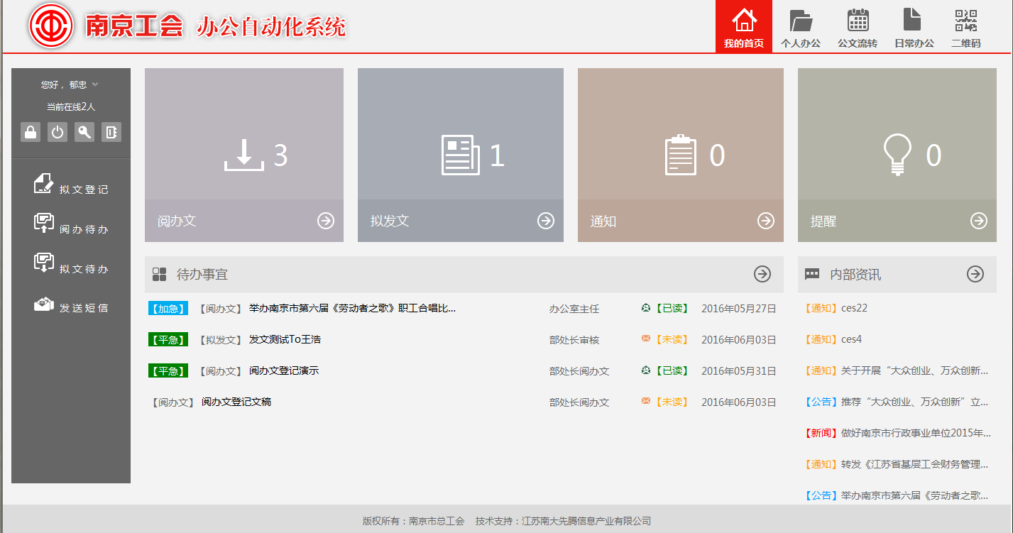

* 1. 待办事宜

首页待办事宜模块用户展示和当前操作用户相关的待办事宜；其中，待办事宜按照业务类别、业务缓急程度、是否已读、是否超期等展示；方便用户能够将最紧急、最重要的待办事宜优先处理；

平台主要的待办事宜包括但不限于于一下功能：拟发文、阅办文、会议室申请待办、车辆申请待办等功能；

* 1. 通知公告

通知公告模块向用户展示平台内的通知资讯类信息；其中，最新发布的通知公告，会用醒目的图标展示；以已读、未读状态标注对应通知公告信息是否被用户查看过，方便用户区别；

* 1. 快捷组件

快捷组件包括锁屏、在线人数查看、消息提醒、待办提醒、通知提醒等组件；

由上往下、左往右对应业务功能依次为：登录人员信息、在线人数查看、锁屏组件、退出系统、更改用户密码、通讯录查看。

锁屏组件：和电脑锁功能类似，当用户需要短暂离开电脑又防止正在操作的工作界面被偷窥时候，采用锁屏操作，回来时，可以输入用户密码即可回到锁屏前的工作界面。

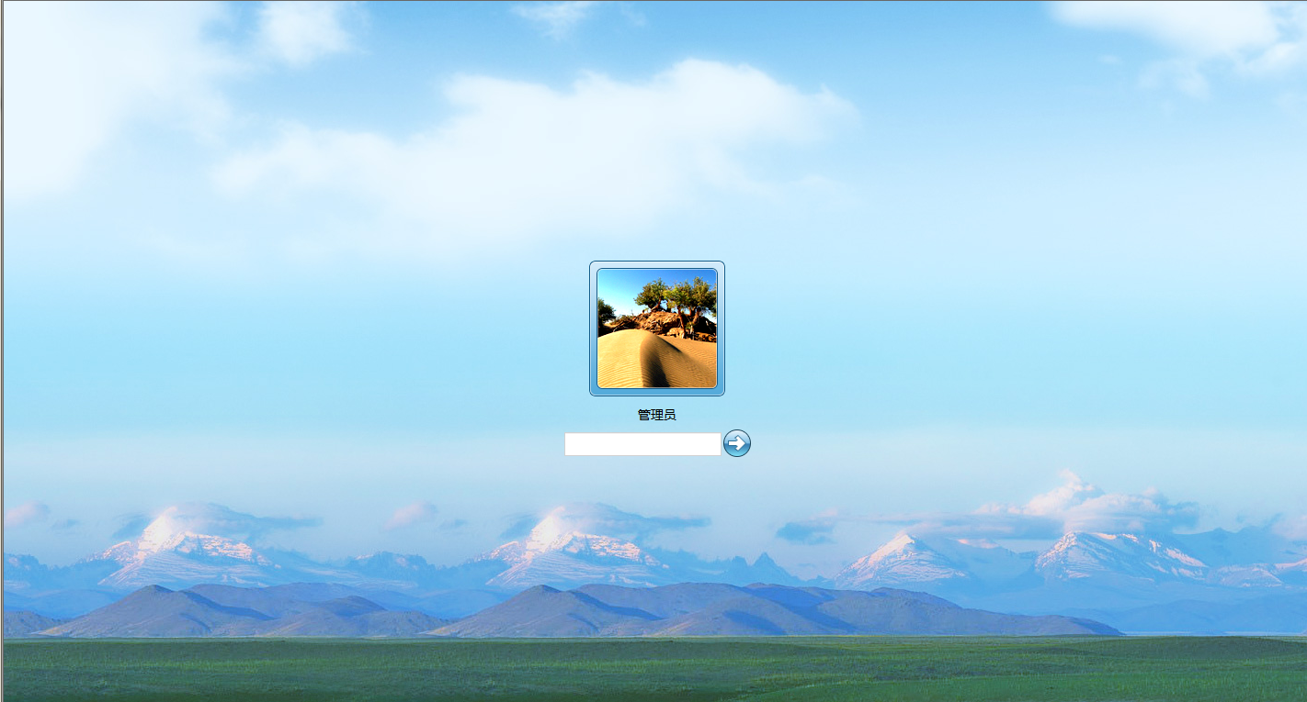

在线人数查看：点击人数，可以查看当前在线人员，鼠标移至对应人员姓名处，还可以查看其对应办公电话或手机号码，便于用户联系。在此页面还可以对对应在线人员发起发送邮件、提醒等消息；

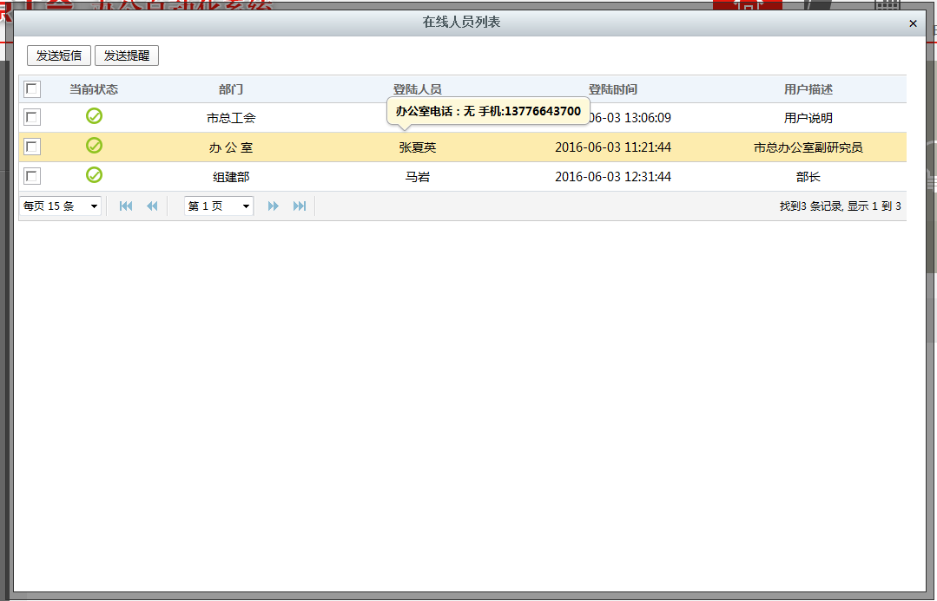

* 1. 内部资讯

内部资讯以列表形式分别展示用户内部通知、新闻、公告等内容。以已读、未读状态标注显示，方便用户关注、查看；

1. 个人办公

个人办公模块主要包括个人办件、日程安排、邮件系统、辅助办公、提醒设置等模块；

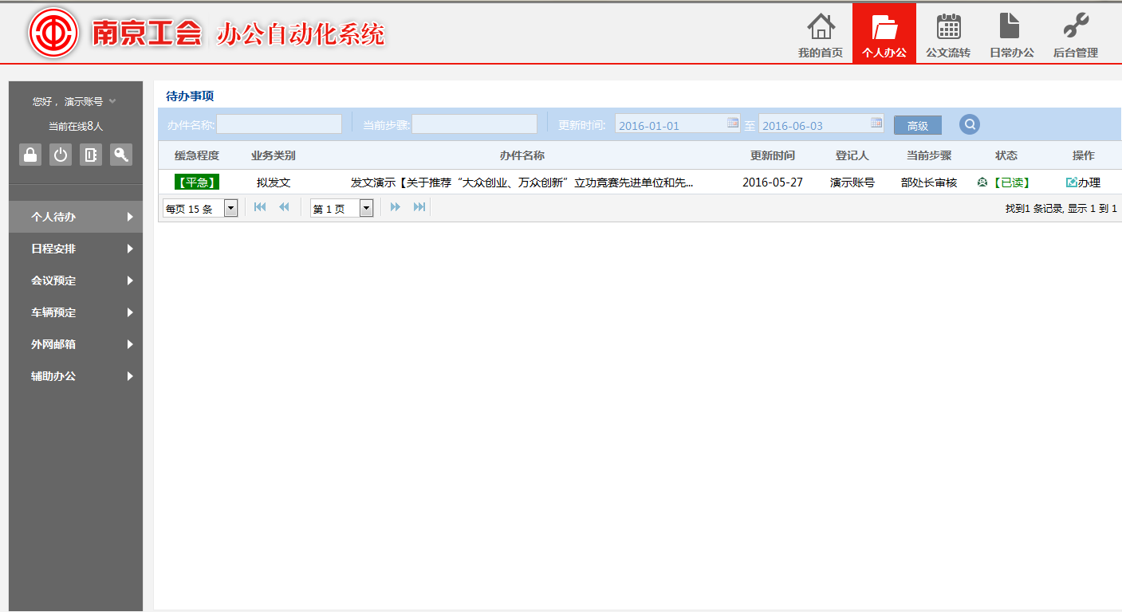

* 1. 个人办件

个人办件包括待办事项以及办件查看。

* + 1. 待办事项

待办事项展示和用户相关的待办办件，待办列表按照缓急程度、是否已读状态、不同业务类别排序，将用户关注的最重要的待办靠前显示；

待办列表默认支持办件名称、当前步骤、更新时间进行检索，点击高级展开更多检索项包含业务类别、缓急程度。点击进行查询。



待办列表单击办理即可进入对应事项的办理界面。

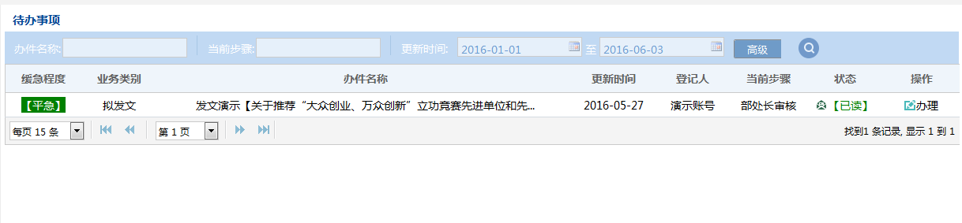

* + 1. 办件查看

查看和个人相关的所有在办件、已办结办件；办件查看列表可以便利的展示当前办件所处的办理步骤、当前的办理人员是谁，方便用户跟踪办件目前到达什么环节；

单击查看即可进入对应事项的查看界面。

有流程追踪权限的人员可以单击跟踪流程对流程整个过程进行监控。

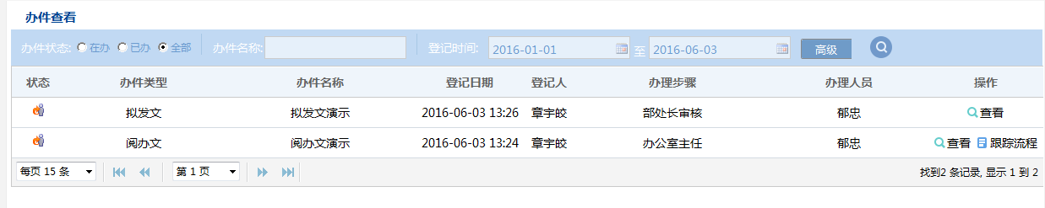

* 1. 会议管理

主要提供对常规和临时会议计划、安排、记录、查询、会议通知、会议纪要等综合会议管理功能。在会议召开前进行会议准备，准备内容包括合理地安排会议的参加人员、时间、场地、内容议题，准备会议文件，以电子邮件或打印通知单的方式发放会议通知等。会议结束后对出席情况、议题讨论结果，会议决议等内容作记录并整理会议纪要

会议申请流程过程主要为用户填写会议申请，办公室依据会议申请进行会议室安排、办公室依据会议申请提供会议所需服务。

会议预定：点击会议预定显示本周内当前用户的所有会议预定记录以及其他用户已经安排的会议申请记录。点击日历上方左右箭头可以对查询时间进行切换。

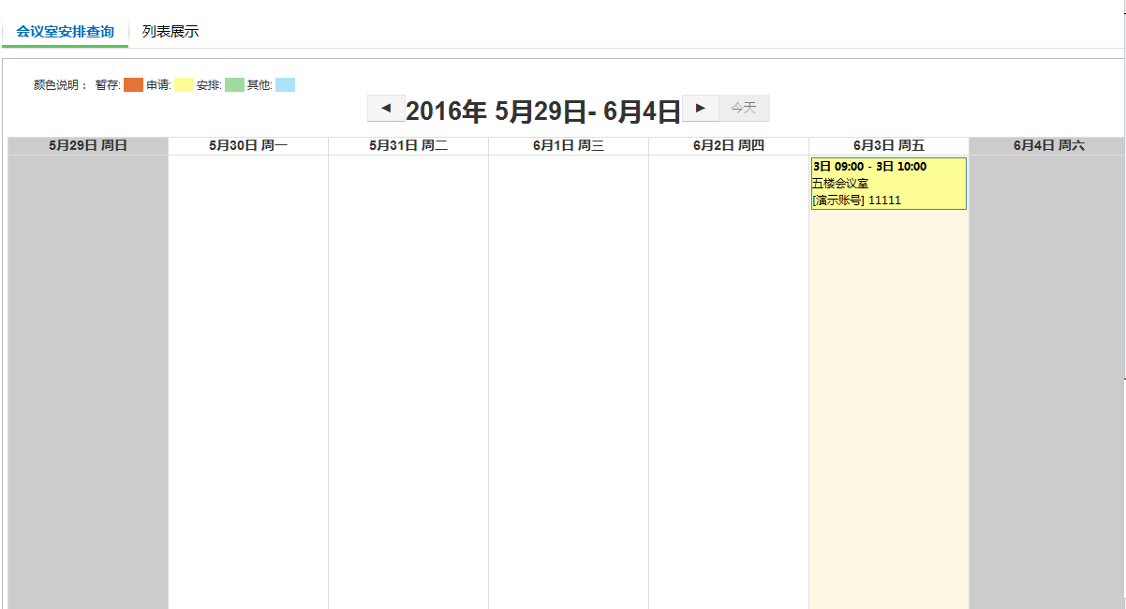

会议申请：用户根据使用时间在对应日期空白处单击，填写会议申请基本信息点击提交，该申请进入会议审批流程。

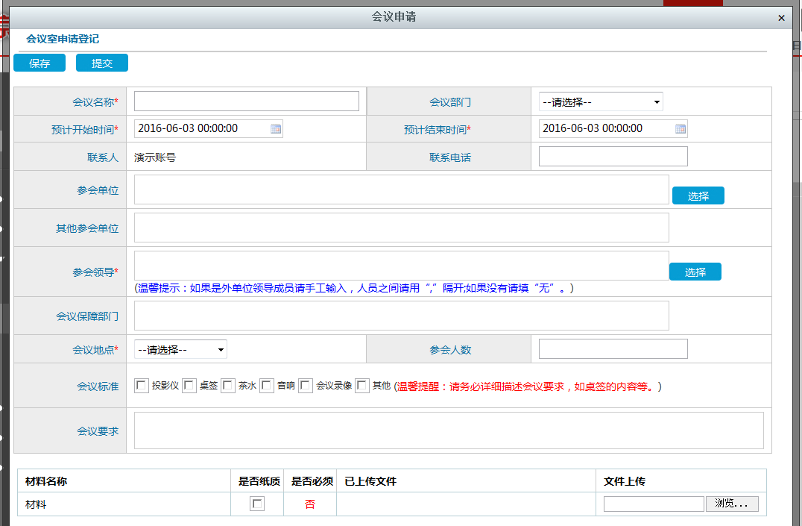

会议审批：会议审批人员对会议申请进行协调安排。选择同意会议室安排，默认安排时间段显示申请时间，如果存在冲突安排人员可以根据实际会议室调剂情况填写会议室、会议安排时间、备注信息等内容。选择不同意会议室安排该会议申请将直接结束，申请人在“我的申请”列表中将看到不同意安排的记录状态为。

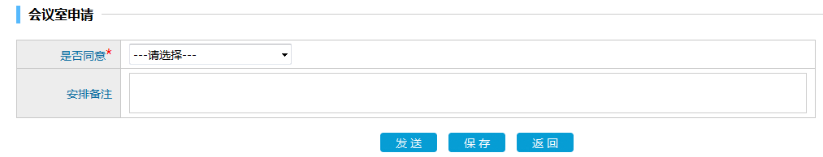

会议室安排：

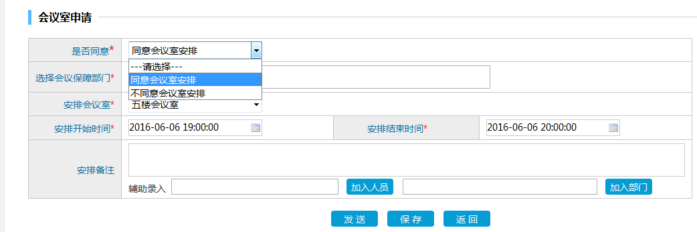

* 1. 车辆管理

车辆申请流程过程主要为用户填写车辆申请，部处长审核、办公室依据车辆申请进行车辆室安排、办公室填写回车信息。

车辆预定：点击车辆预定会显示本周内当前用户的所有车辆预定记录以及其他用户已经安排的车辆申请记录。点击日历上方左右箭头可以对查询时间进行切换。

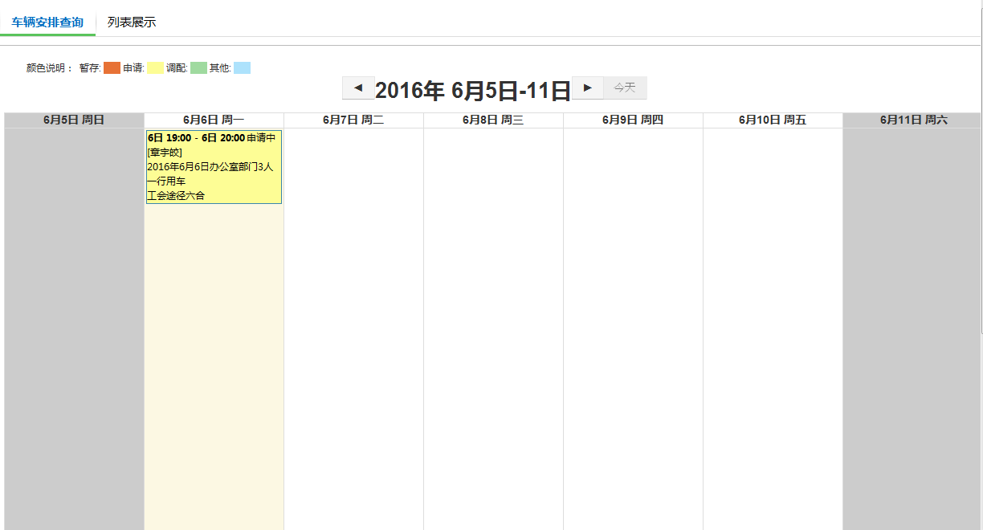

录入车辆申请信息，点击提交该车辆申请进入用车审批流程。

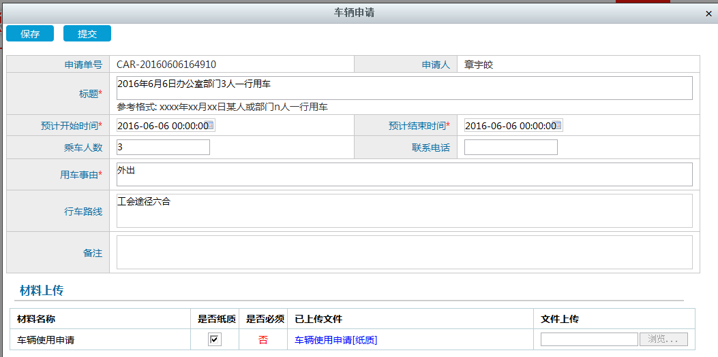

我的申请：该菜单显示当前用户的用车申请。点击查看操作可以查看用车申请审批进度。点击取消操作可以取消该用车申请，释放该时间段内车辆使用权。

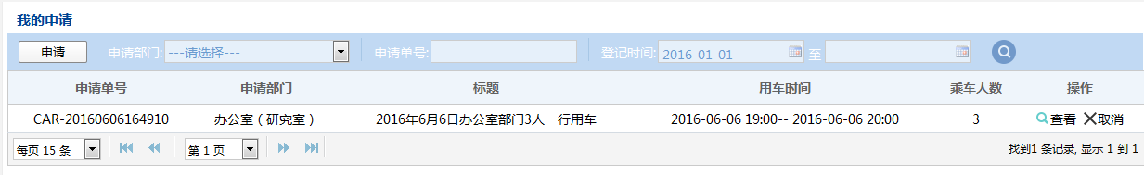

* 1. 日程安排

日程安排：用户个人可以设置各种类型的个人日程，并以日历方式按天和按周两种方式查看；授权用户也可给他人安排日程

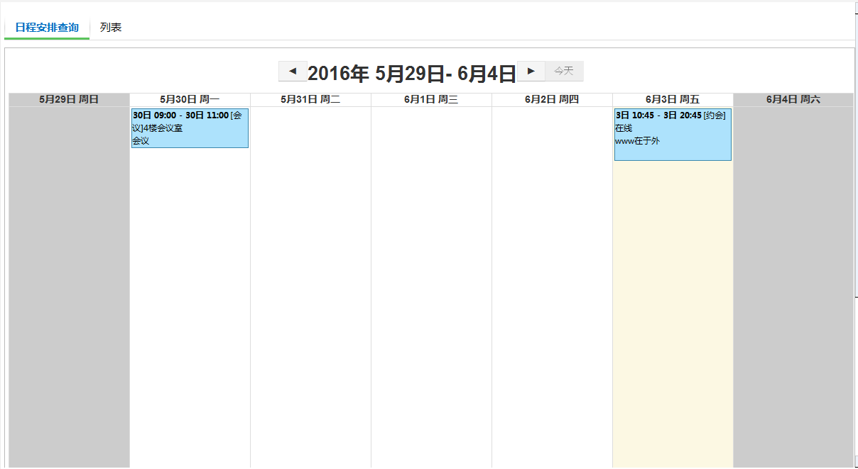

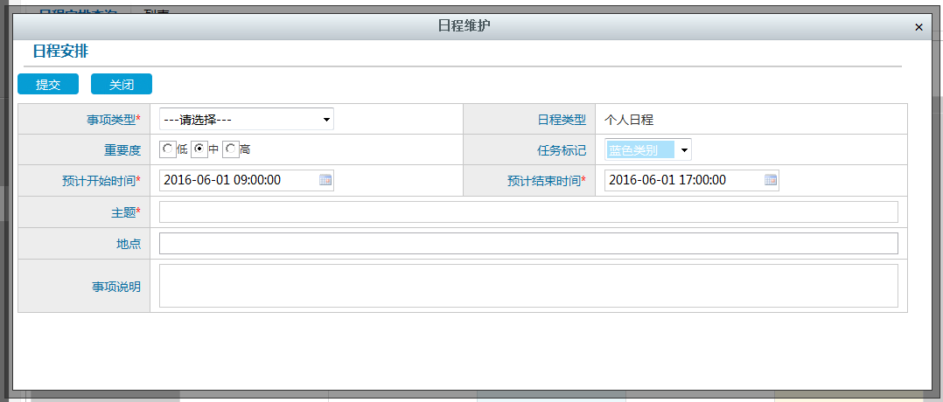

* 1. 外网邮件

邮件系统包括未读邮件、收件箱、发件箱、草稿箱、废纸篓等模块；

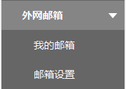

初次使用邮箱用户需根据总工会分配的个人邮箱账号进行设置；配置好邮箱地址、密码；既可以收发外部邮箱；

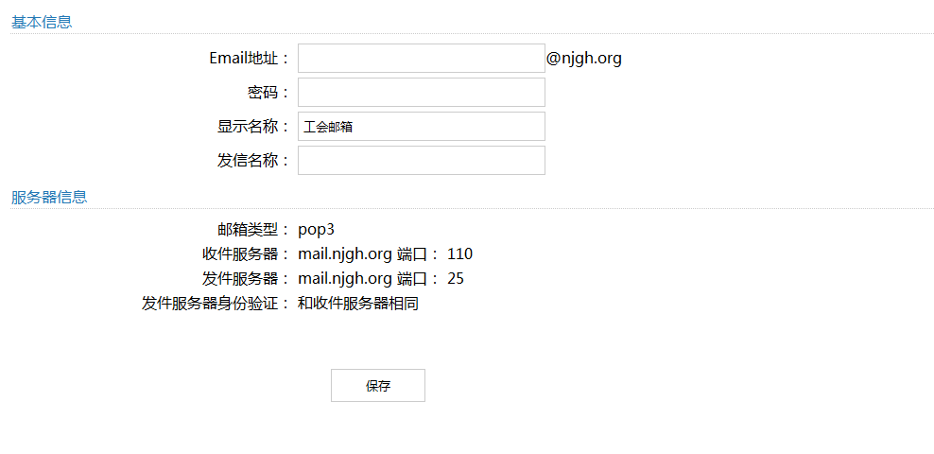

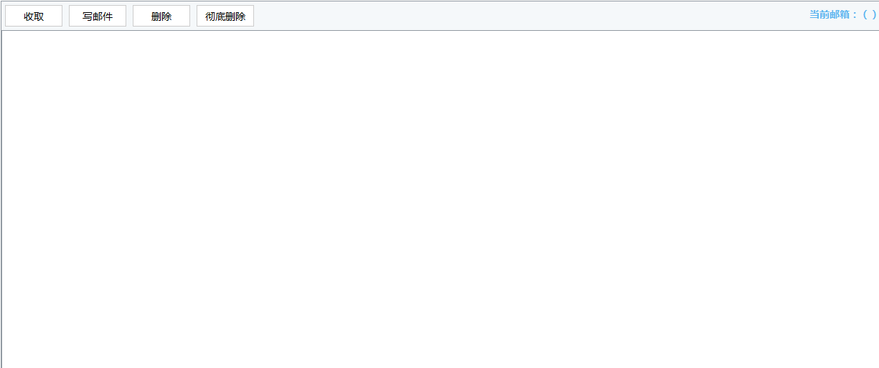

* 1. 辅助办公

辅助办公包括资料库、部门文件夹、个人资料、通讯录等模块；

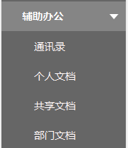

资料库展示平台内共享的资料、软件、视频等知识管理，办公室管理员可以上传删除，其他人员只能查看；

部门文件夹展示以部门为范围内的资料信息，部门管理员可以上传删除，部门内其他人员只能查看；

个人资料库为展示以个人用户为范围的资料信息；

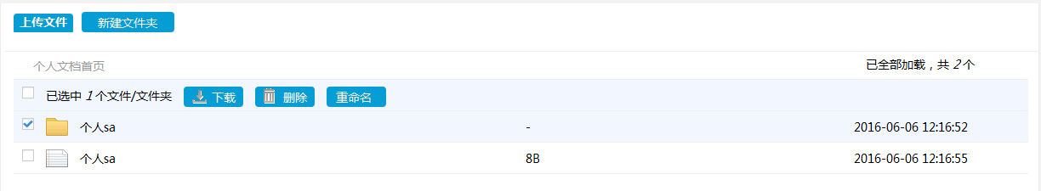

：单击上传文件，在弹出的文件选择框中选择需要上传的文件，选好后点击，文件即可上传。点击取消上传文件。

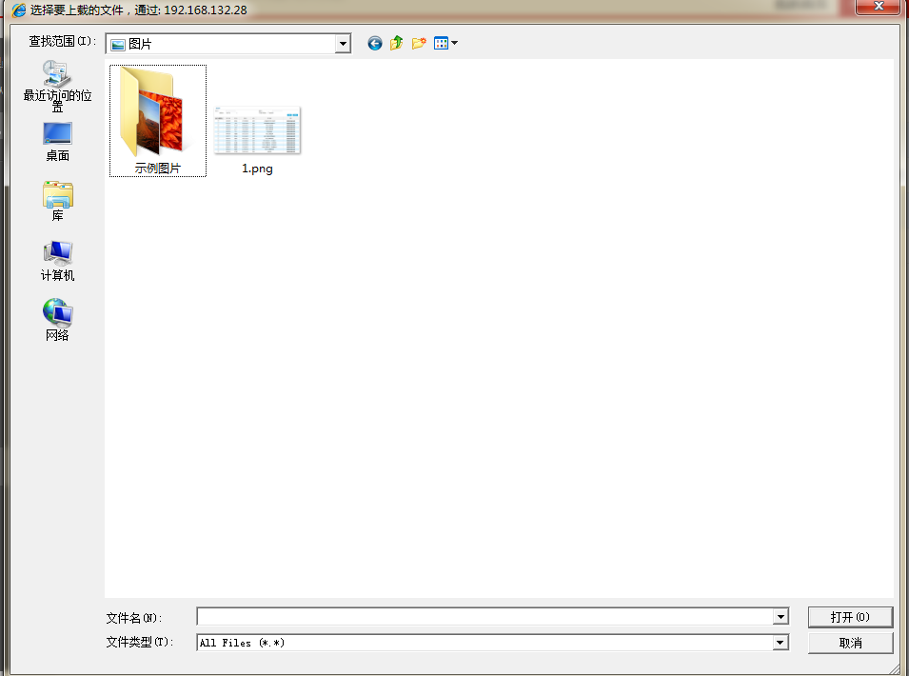

：点击新建文件夹可以新建一个文件夹，新建是可以填写文件夹名称。文件夹名称确认无误后点击，文件夹及新建成功。新建成功系统会有成功提示。新建是点击取消新建。

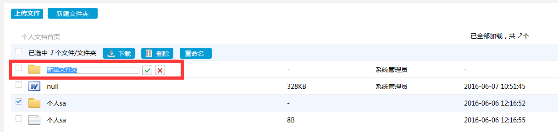

通讯录分为个人通讯录和内部通讯录。

内部通讯录展示平台内全组织机构的人员通讯录信息。

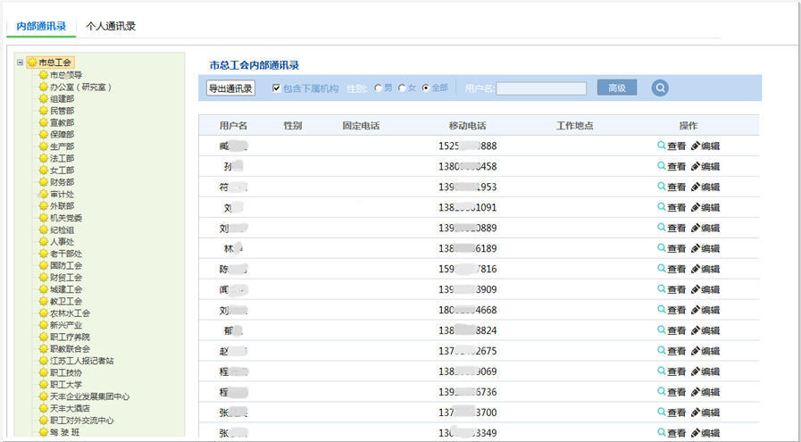

1. 公文流转

平台的核心是公文流转，建设目的是解决公文流转、无纸化办公等问题，同时提供使用的便捷性。公文管理模块提供拟发文起草、办理、发送短信通知以及归档，阅办文登记、办理、查询、发送短信通知和归档等功能，并具有透明的文件运转流的特征，同时平台和移动办公平台无缝对接，文件办理者可以及时、清楚地了解文件当前运转状态，真正实现流程跟踪、监控“智能化”的功能。

系统公文页面右侧为功能导航区域：公文批阅单（拟文单）、附件、办理信息。办件过程信息、办件讨论、办件收藏。通过单击可以快速在各信息间快速定位。

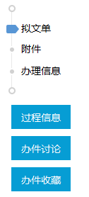

公文批阅单（拟文单）：办公自动化系统在公文办理过程依据用户公文流转过程的办理意见出示公文批阅单或拟文单。

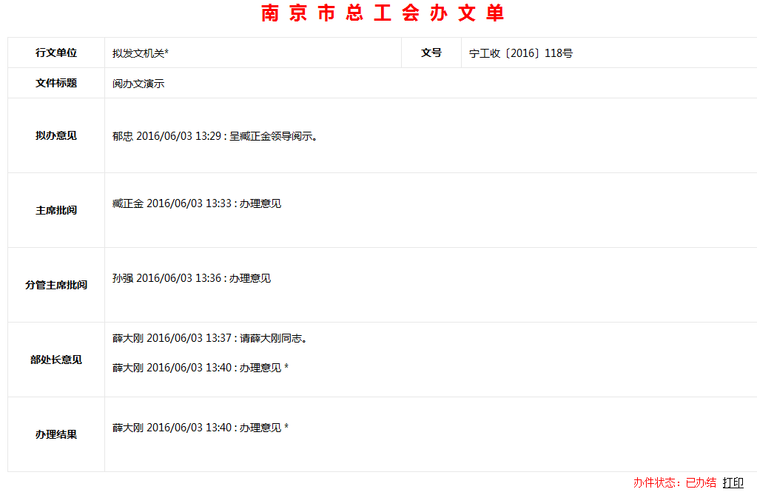

：公文从登记到办结过程中附件在该区域集中显示。

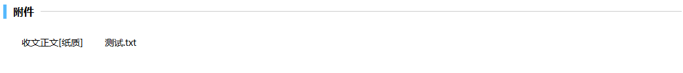

：办理人员在办理信息区域记录公文处理情况，选择公文流转方向按需选择办理人员，支持发起短信提醒下一步办理人员。

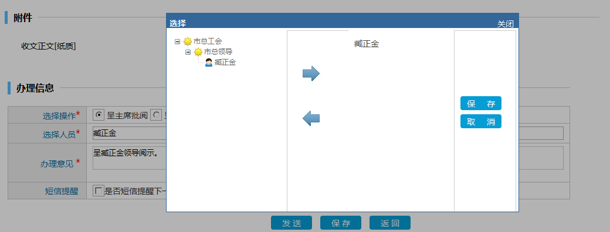

： 过程信息展示公文流转的整个过程。记录环节名称、办理人员、办理时间、办理决定以及办理意见。及时、清楚地了体现公文当前运转状态

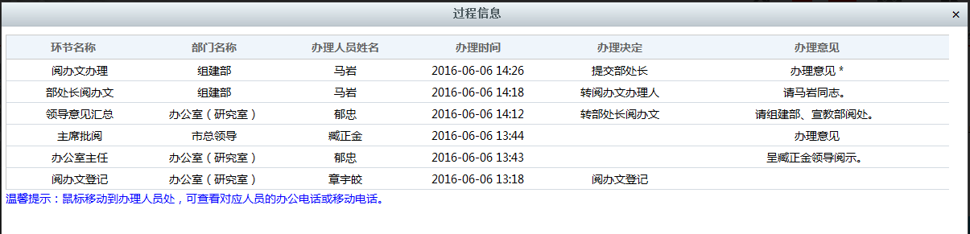

：办理人员在此录入公文流转中需要沟通、交流、备注的信息。方便自己和他人查看备忘。

点击办件讨论弹出历史办件谈论信息，用户填写完讨论内容点击发布该讨论就发布成功了。

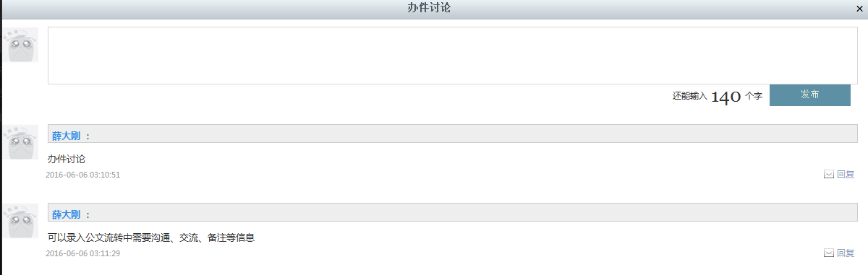

：公文办理过程中可以对感兴趣或重要的办件收藏，点击办件收藏弹出办件收藏确认信息。点击确定办件收藏成功，点击取消办件不做收藏。

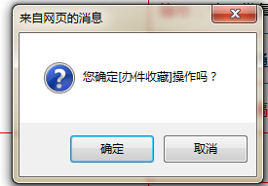

在系统办件收藏处对用户已收藏公文进行快速查看与检索。

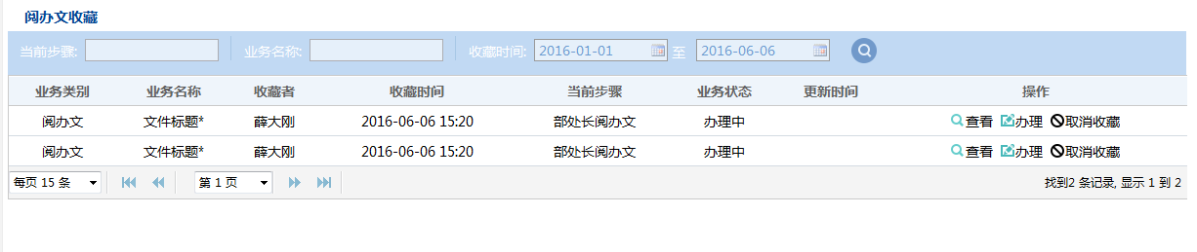

* 1. 阅办文管理

对上级单位、外单位的各类正式公文按类别、单位、保密等级等分类进行登记接受、传阅和处理的过程。用户可自定义收文流程，包括收文登记、收文批阅收文分发收文阅读子菜单，提供流程监控、跟踪，提供多种查询方式。

在公文办理过程中将办理内容完善到办文单中。在文件办理过程中附件统一管理与展示。





* + 1. 阅办文登记

登记外单位来文，扫描成PDF文件上传。登记页面根据不同来文单位分类、公文分以及阅办文年度生成阅办文编号等信息；

：点击提交按钮，阅办文登记成功进入阅办文流转。

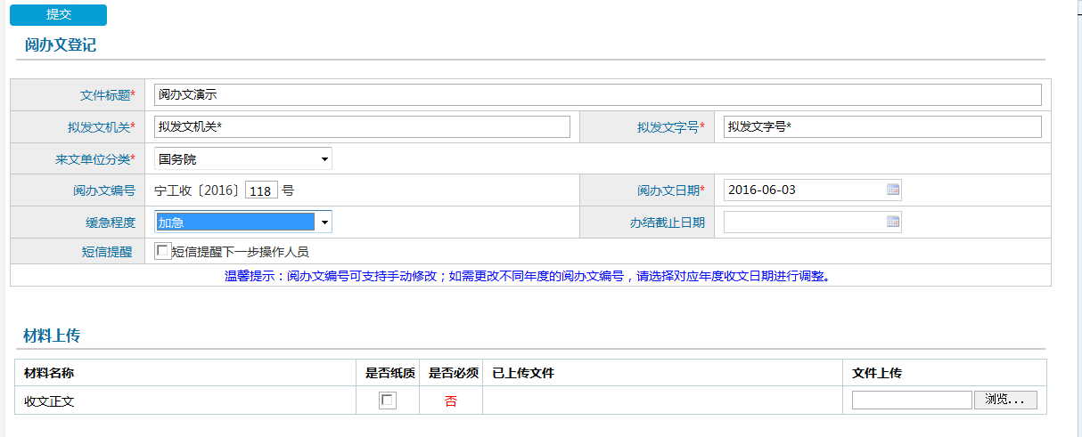

* + 1. 阅办文办理

收文流程主要包括收文登记、办公室主任批分、主席批阅、分管主席批阅、领导意见汇总、部处长阅办文、收文办理等环节；

* 办公室主任批分

根据来文实际情况，在办理信息处进行来文处理。

：呈主席批阅、呈分管主席批阅、转部处长阅办文或完成阅办文；

：输入框处单击会弹出人员选择控件，选取对应的人员单击控件的保存按钮后会在办理意见快捷出示办理意见。

：用户可以使用快捷出示的办理意见也可以自己手工录入。

：勾选，在发送办理信息时将给下一步办理人员发送短信。

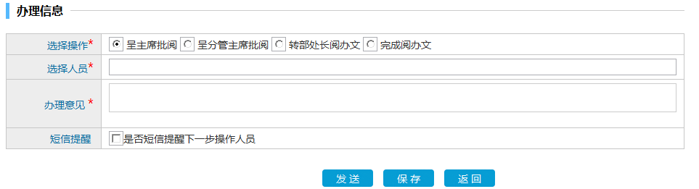



* 主席批阅

根据来文实际情况，主席根据来文情况，在办理意见处录入批阅信息后，单击发送，办理完成

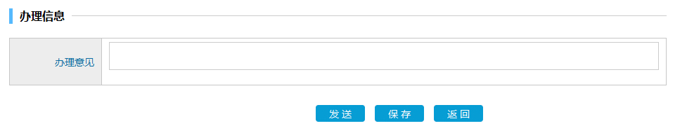

* 分管主席批阅

根据来文实际情况，分管主席根据来文情况，在办理意见处录入批阅信息后，单击发送，办理完成



* 部处长阅办文

部处长收到文件后，可以根据来文情况选择完成阅办文、转阅办文办理人、呈办公室主任C:\Users\lq\Documents\Tencent Files\546937252\Image\C2C\GL_[F5@8QLSQ~LN[GM14MYL.png：选择“完成阅办文”填写办理意见并发送后此文在该部门将办结。选择“转阅办文办理人”将出现选择人员区域，选择相应办理人员，完善办理意见点击发送后，将发送至选定的办理人员处。选择“呈办公室主任”填写办理意见并发送后，将文发送至办公室主任处。

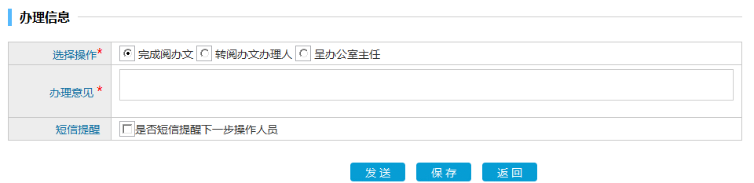

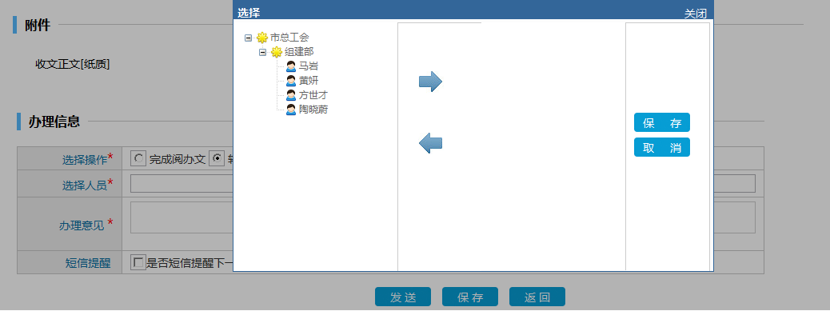

* 阅办文办理

根据部门领导意见处理对应文件内容，如需其他人员办理，单击转阅办，选择人员办理，如有需要可在浏览中上传收文办理附件材料。或者办理完提交部处长。

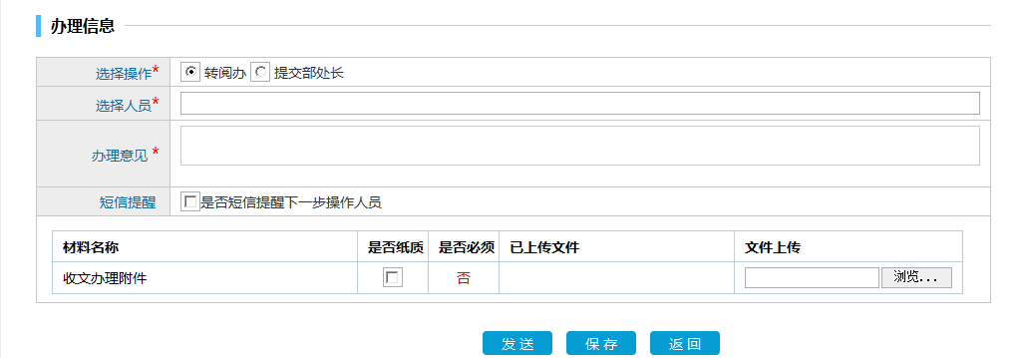

* + 1. 阅办文查看

收文查看分为个人相关的收文查看以及具有流程跟踪权限的人员，可以跟踪、监控收文流程的运转；

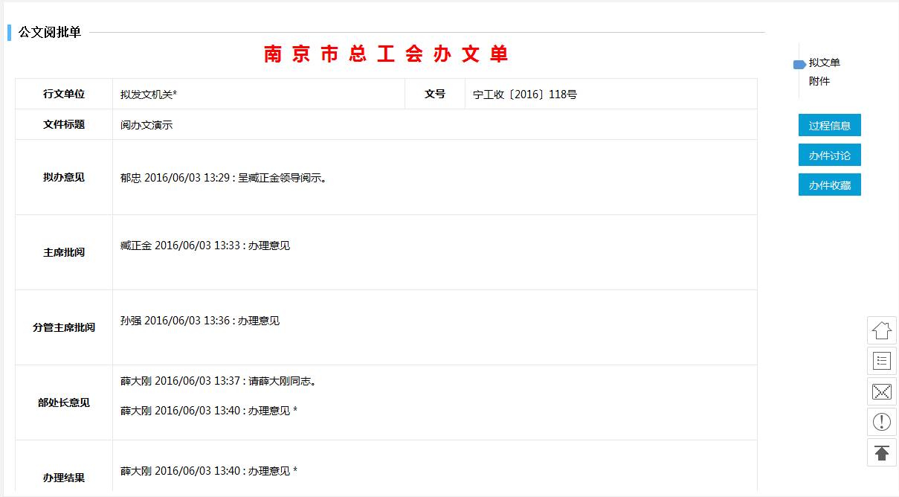



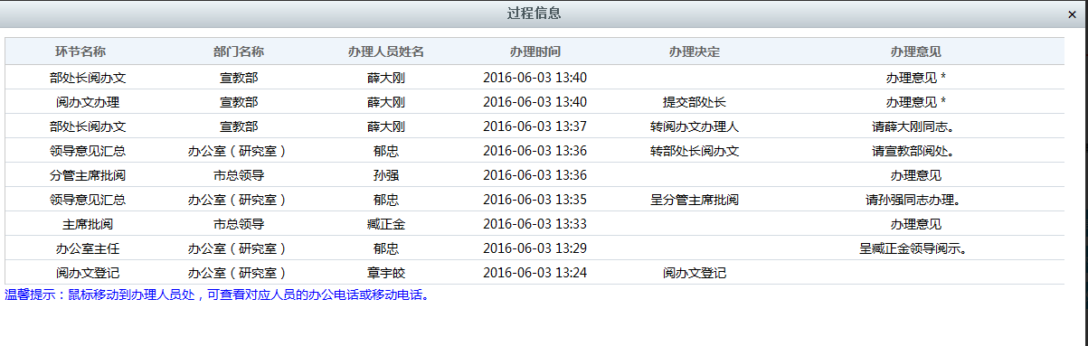

* + 1. 市总文件管理

具有公文归档权限的人员根据档案管理准则，对公文进行归档，归过档的公文会根据国家档案局行业标准生成对应档案件号、档号以及归档印章等。市总文件管理菜单主要划分为阅办文待归档、拟发文待归档、归档手工录入、已归档汇总。

阅办文待归档：显示满足归档条件的阅办文信息列表，可再搜索区域根据阅办文文号、文件标题等关键字联合查询。点击列表中归档操作可进入归档页面。

拟发文待归档：显示满足归档条件的拟发文信息列表，可再搜索区域根据拟发文文号、文件标题等关键字联合查询。点击列表中归档操作可进入归档页面。

归档手工录入：支持录入没有在办公系统中流转的公文。

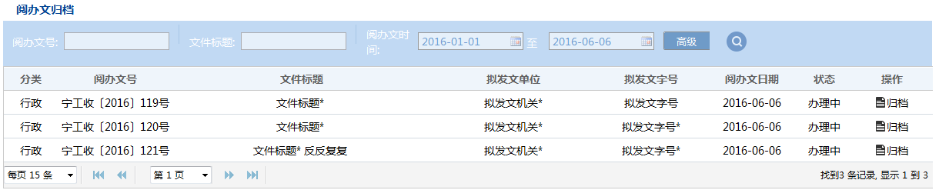

归档录入基本信息项如下图：

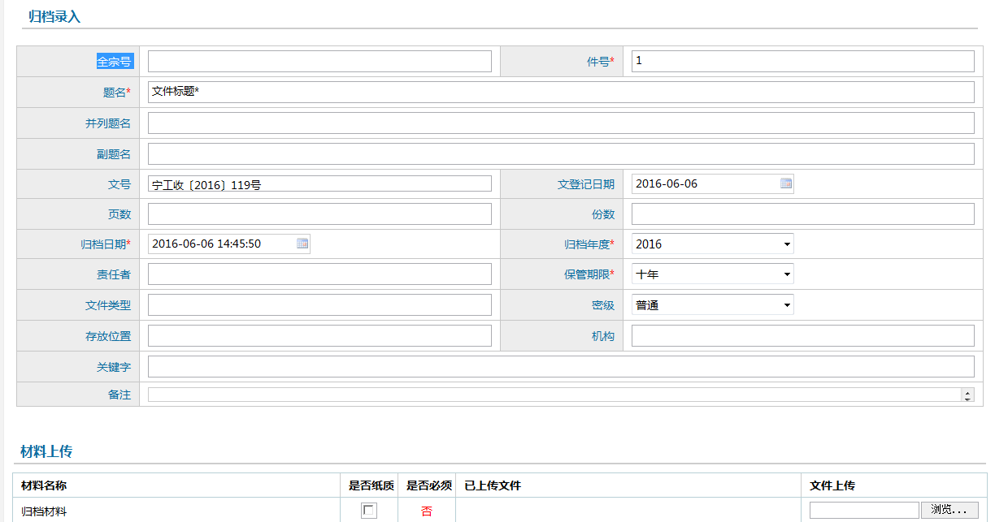

填写归档信息点击提交按钮后对应的记录将显示在已归档汇总中。

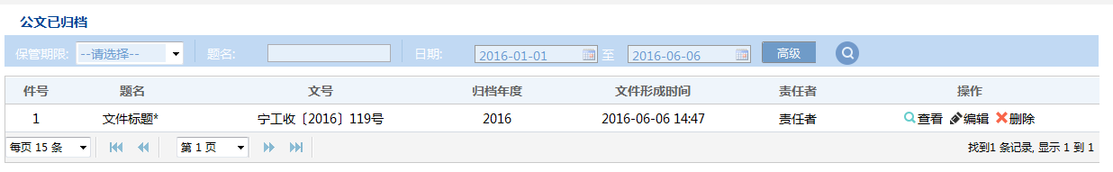

汇总列表支持查看归档信息，可以对归档信息进行维护。点击查看操作可以查看详细归档信息，可以通过“查看归档文件详情”查看文件的详细信息。

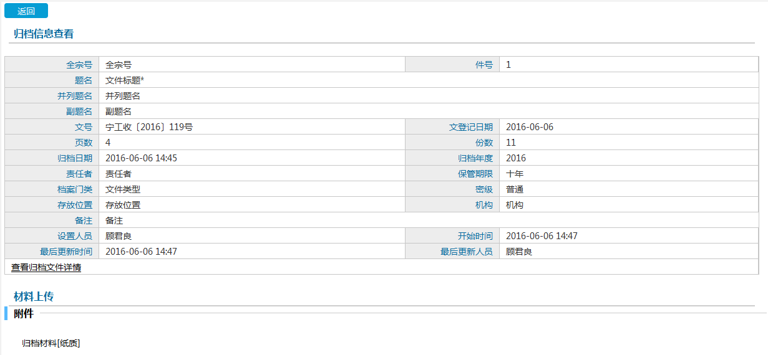

* 1. 发文管理

根据上级来文或内部公文管理、办公需要，制发公文的处理过程。用户可自定义发文流程、文件模板，发文代字，规范公文格式。包括发文拟稿、发文核稿、部门会签、发文领导会签、发文签发、发文排版、校对、印刷、发文盖章，允许取回重新处理，能够做到审批痕迹保留、套红头等功能，提供流程监控、跟踪，提供多种查询方式。

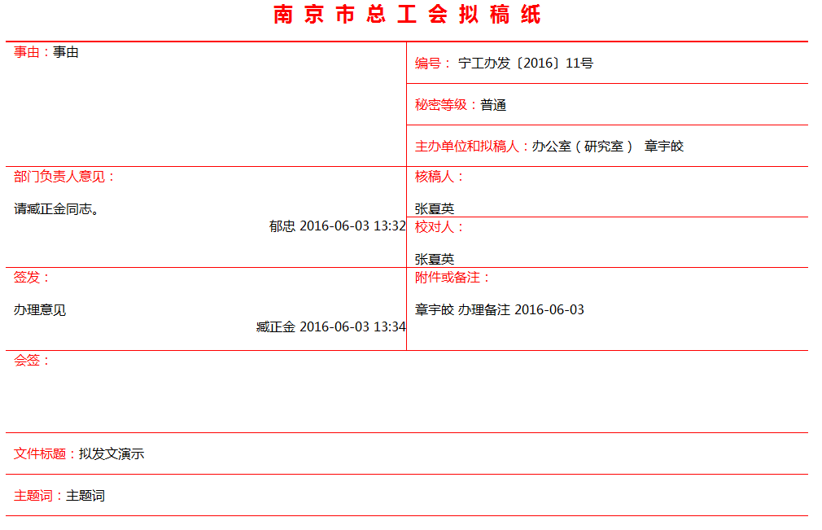

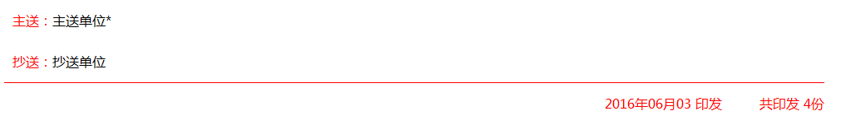

* + 1. 起草发文

起草发文，填写对应发文基本信息，编写发文正文、上传发文附件材料等。

在各个部门起草发文时，点击“公文流转”，在发文管理中，点击发文登记，出现起草发文页面，填写好基本信息后，点击发文代字选择对应的发文文号类别；点击“正文”处的下拉菜单，根据需要选择正文模板；

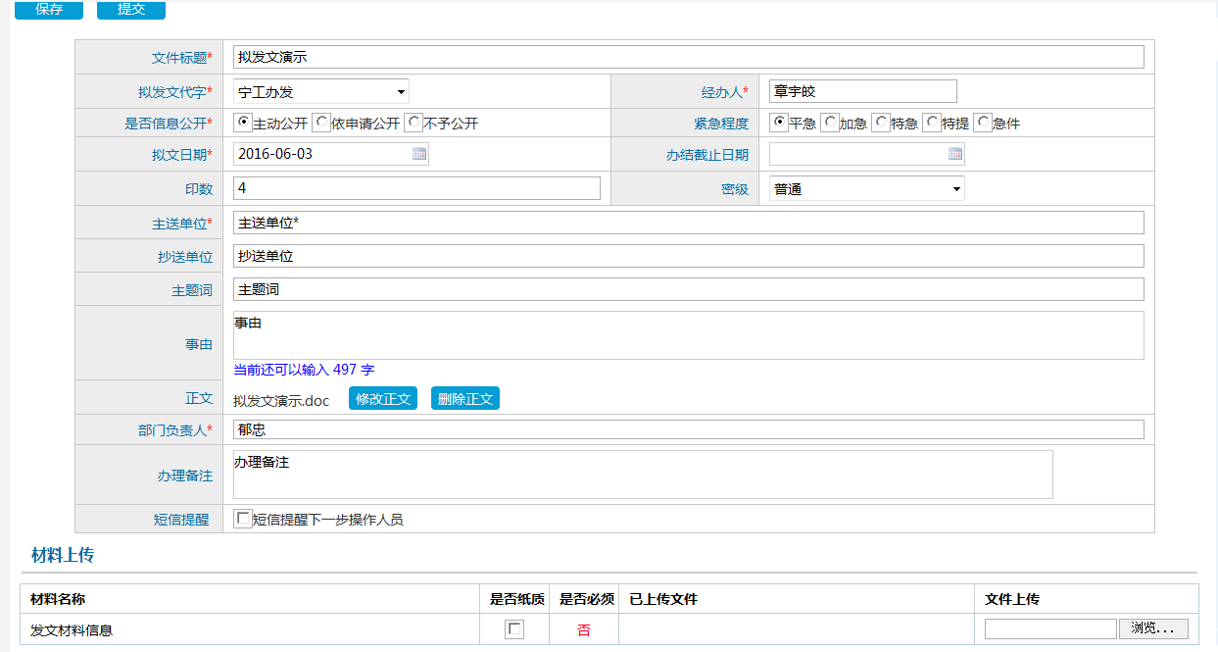

* + 1. 拟发文办理

拟发文办理流程主要包括以下过程（不同层级部门可能不同）：拟稿、部门核稿、分管主席会签、主席签发、置文号、排版、校对、印刷、盖章等。

拟文单如下图所。拟文单下放查看详细支持按部门显示办件过程信息。点击编辑有拟发文基本信息维护权限的用户对拟发文基本信息进行维护

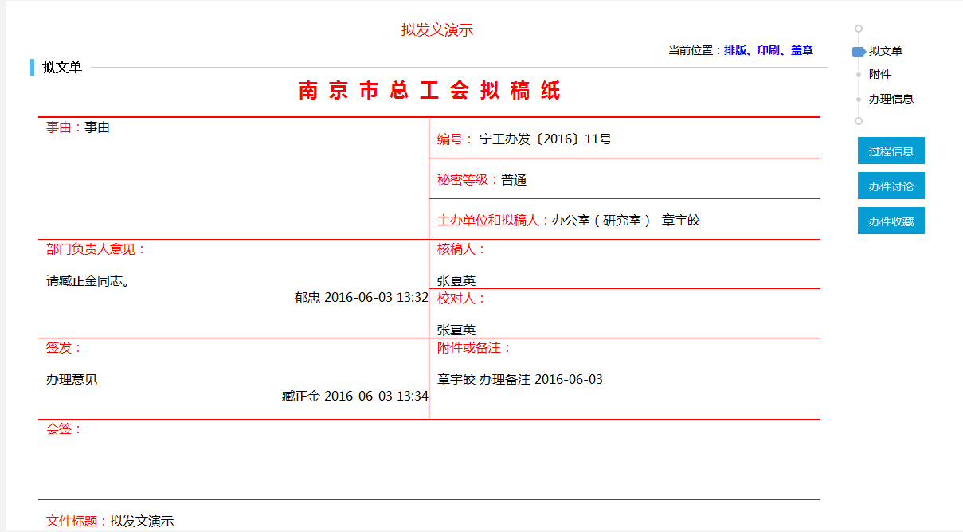

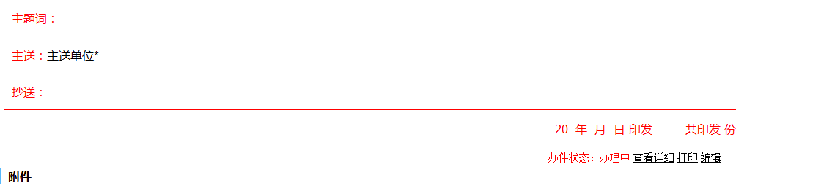

部门核稿：部门负责人把关、审核发文内容，可以选择呈主席签发、呈分管主席会签、转部门审核、退回拟稿人。在附件中可以查看正文文档和其他附件，如需修改正文，在拟文稿纸一栏中，点击修改正文，从附件中修改无效，在检查无误后，根据情况，进行发送。

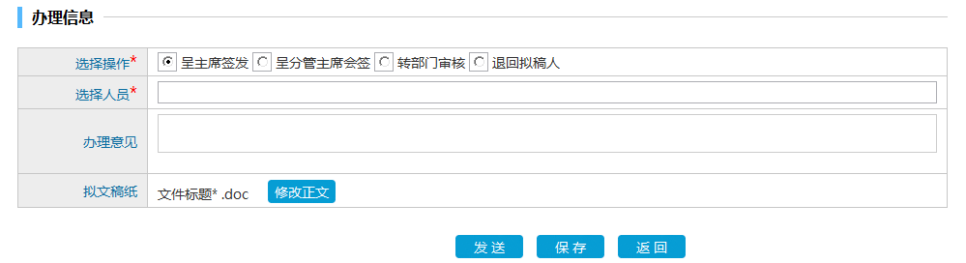

分管领导会签：分管领导批阅发文，并给出会签意见，可根据情况直接签发或者选择会签，然后在选择人员处选择主席并填写好会签意见，也可以将文退回给部门；如需修改正文，在修改正文一栏中，点击修改正文。

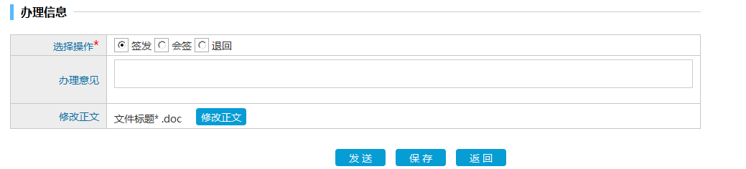

领导签发：签发领导批阅发文，并给出签发意见，可以选择直接签发或退回部门操作；

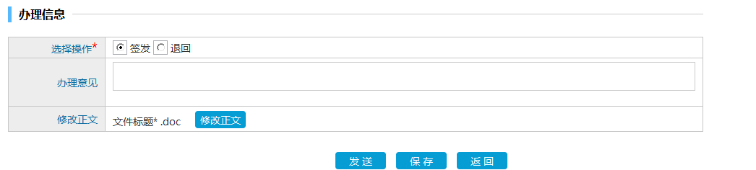

置文号、校对：负责置文号的人员给出对应发文代字的文号，在置文号一栏，选择发文代字、年份、流水号。在文号一栏中查看信息是否正确；

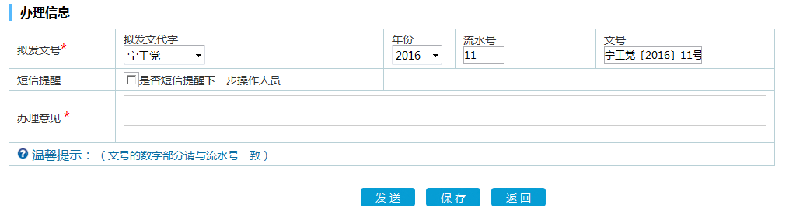

排版、印刷、盖章：发起拟稿人需在发文盖章前对发文内容进一步的排序、校对已确保发文内容的准确无误。确定无误后进行打印操作，盖完章的发文为正式发文。

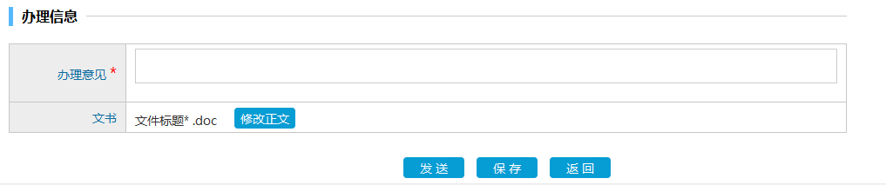

* + 1. 拟发文查看

个人相关的拟发文查看以及具有流程跟踪权限的人员，可以跟踪、监控发文流程的运转；

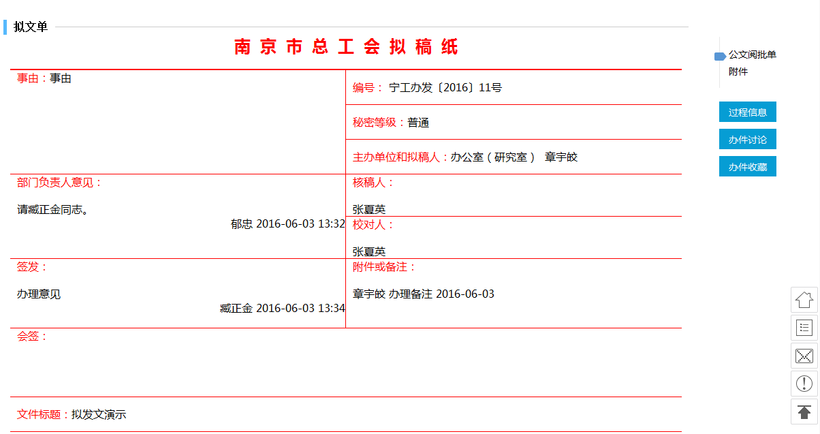

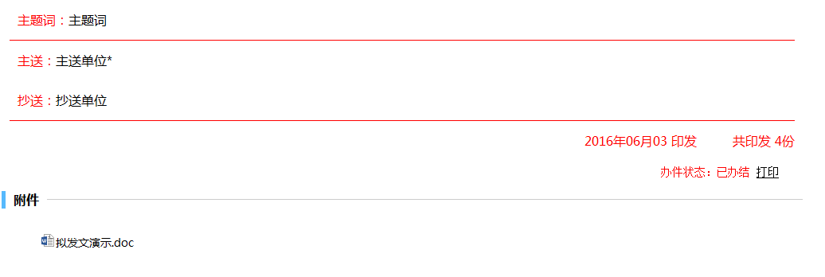

* + 1. 发文归档

具有公文归档权限的人员根据档案管理准则，对公文进行归档，归过档的公文会根据国家档案局行业标准生成对应档案件号、档号以及归档印章等。

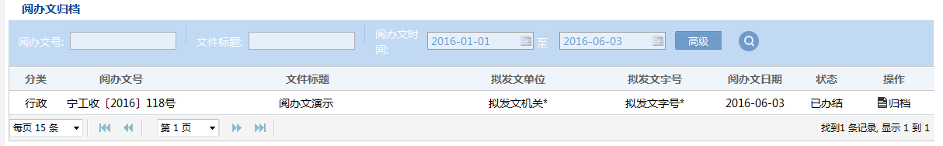

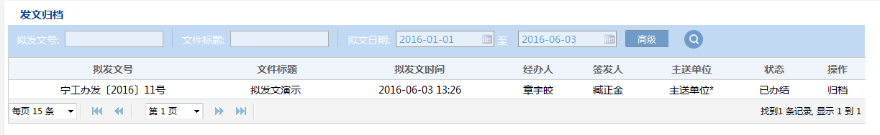

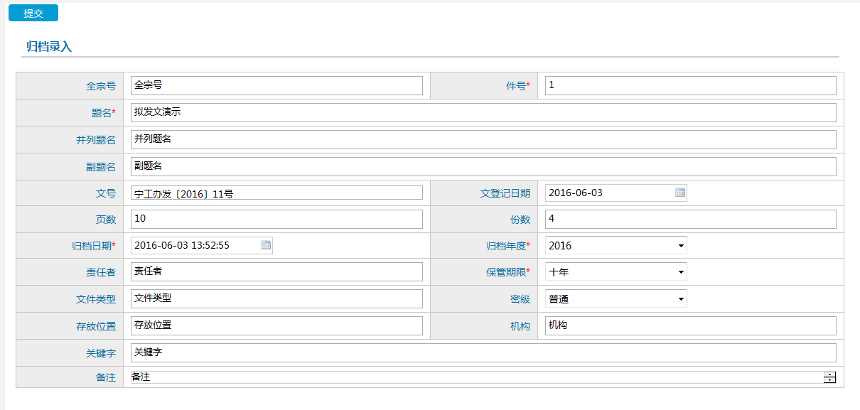

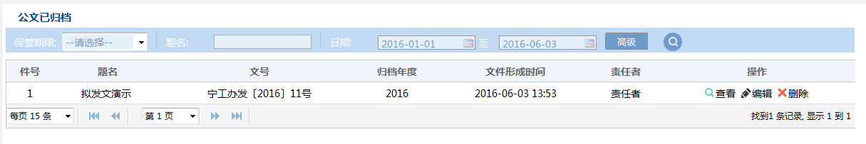

* 1. 公文收藏

在公文办理或查看时，对于本人权限范围内的公文可以进行收藏或者取消收藏，以便于后期对相应公文的关注，无须在茫茫收发文文件列表中查找，方便用户查看和关注。

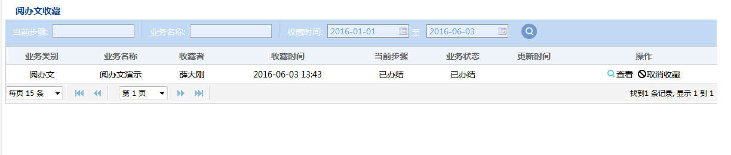

1. 日常办公
   1. 短信平台

短信平台对接运营商后，可以在公文办理过程中根据用户需要选择是否发送短信通知下一步办理人员；平台支持用户手动发起短信提醒，主动发起短信根据实际情况，可以限定每人每月发送条数；流程办理环节发送短信不受条数限定；

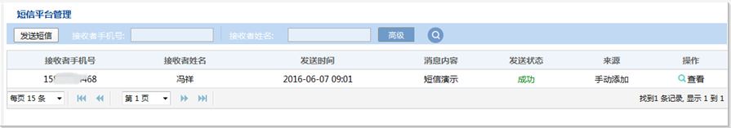

用户手动发起短信：点击短消息列表中的发送短信选择人员及短信内容，点击发送后短信即可发送出去，等待运营商数据返回后可以在短信平台管理页面查看发送状态。发送状态会有延时。

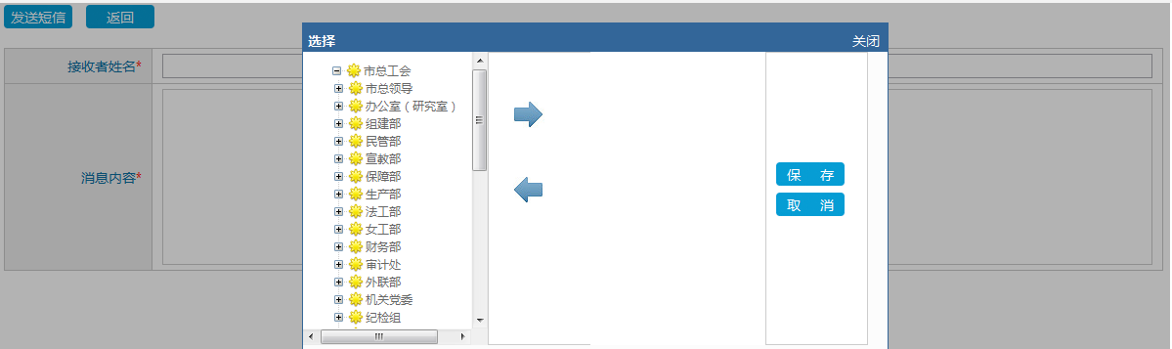

公文流转中发起短信：公文流转办理信息区域勾选“是否短信提醒下一步办理人员”，发送办理信息时会主动给相关人员发送短信。

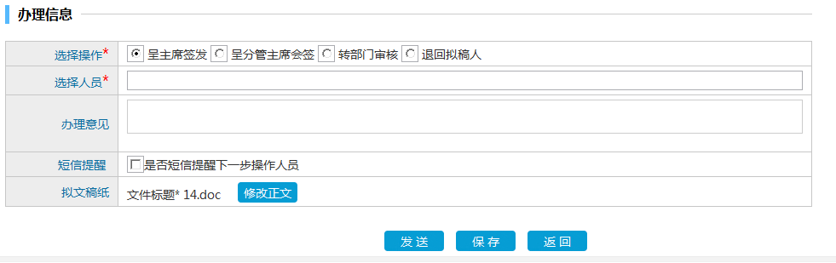

提醒功能处发送短信：在发送系统内提醒时用户根据提醒内容主动决定是否需要同时给相关人员发送短信。

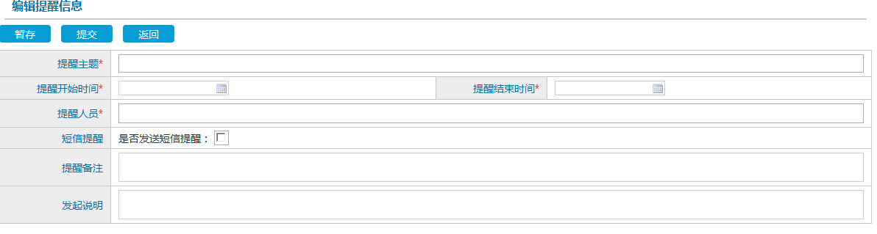

短信平台可以方便用户查看个人已发送的办理短信或者手动发起的短信发送状态以及发送异常的情况。

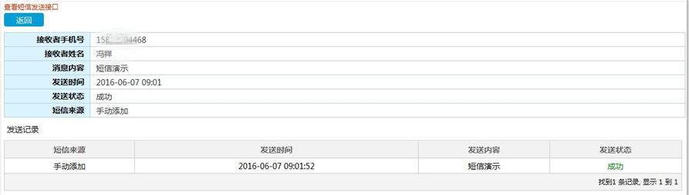

* 1. 内部资讯

发布、管理、查看系统平台发布的通知公告、新闻等资讯信息。资讯信息在首页通知公告模块；其中，最新发布的通知公告，会用醒目的图标展示；以已读、未读状态标注对应通知公告信息是否被用户查看过，方便用户区别；

点击新闻菜单可以查看新闻列表，可以对新闻标题进行检索。

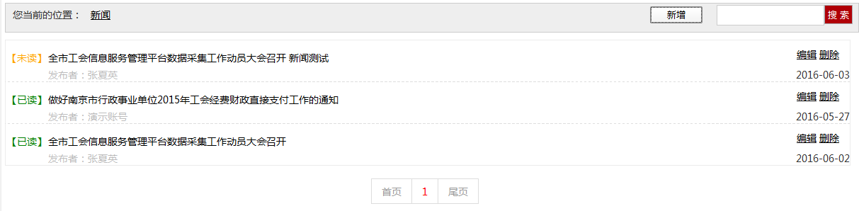

点击通知菜单可以查看通知列表，可以对通知标题进行检索。

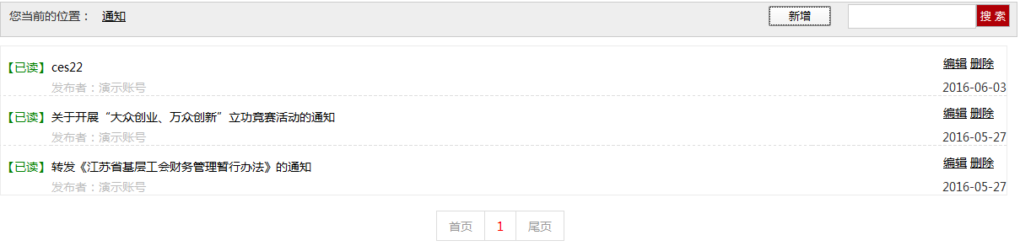

点击公告菜单可以查看公告列表，可以对公告标题进行检索。

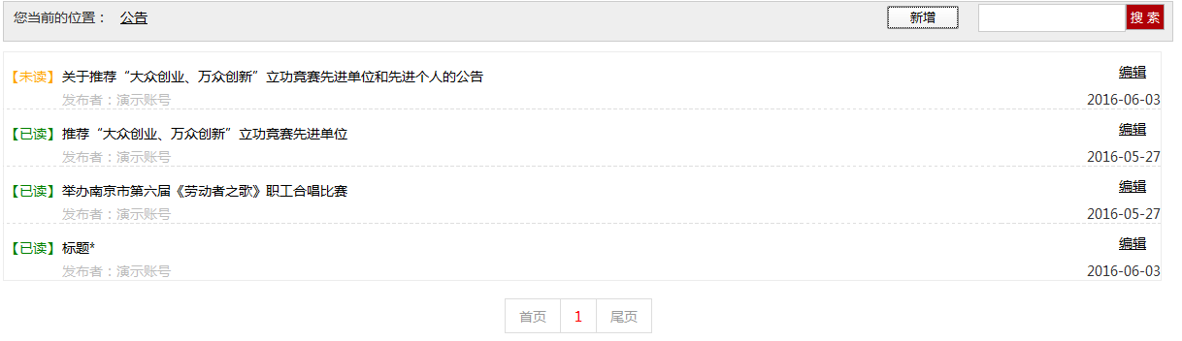

点击资讯标题可以进入详情查看界面。

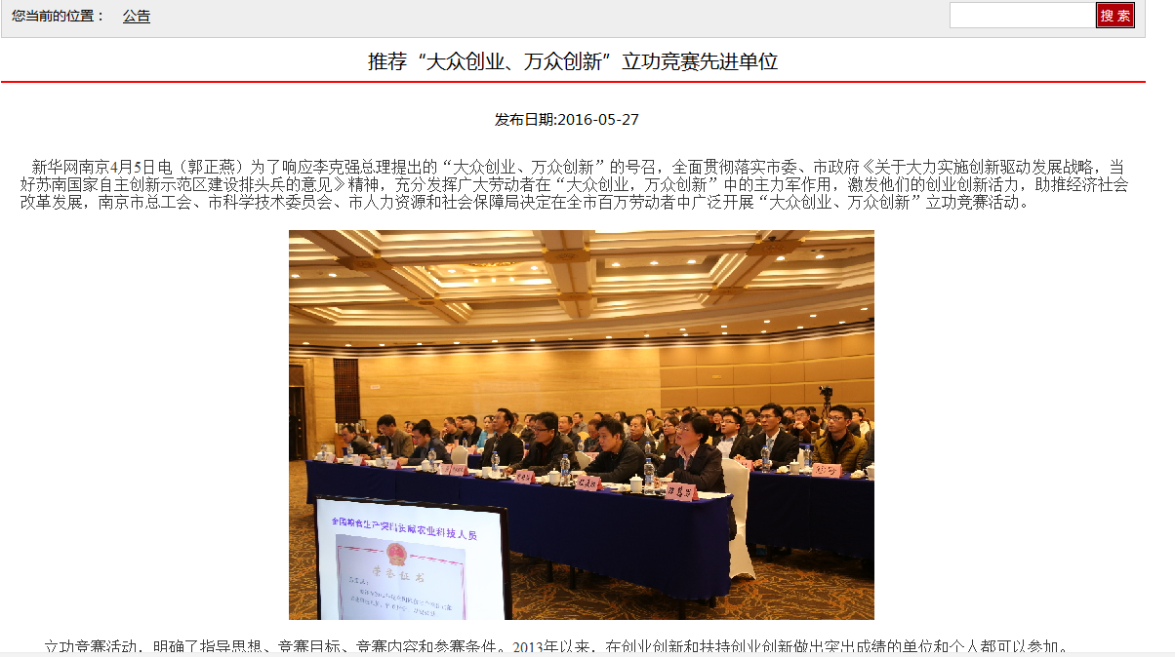

资讯管理员点击相应资讯模块的新增按钮可以新增资讯。状态为启用且当前时间在发布日期之后有效期之前的资讯信息会显示在资讯列表。

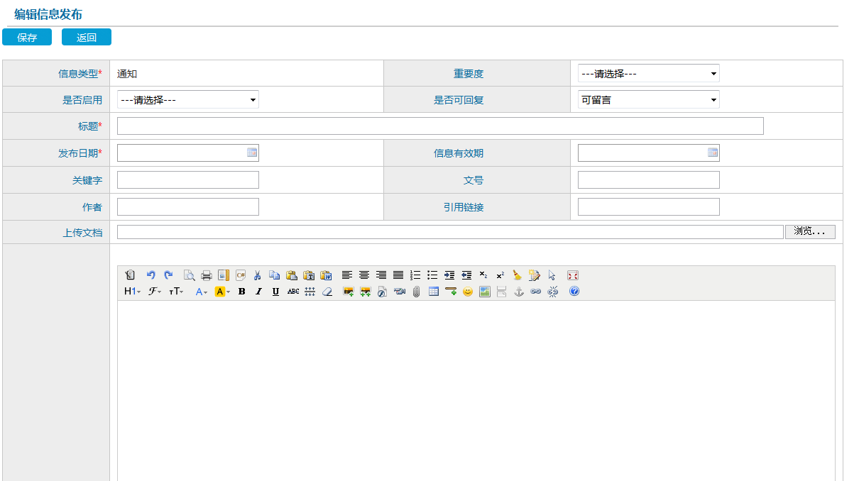

* 1. 提醒设置

设置消息提醒功能，每当用户登录系统时首页展示未读提醒。

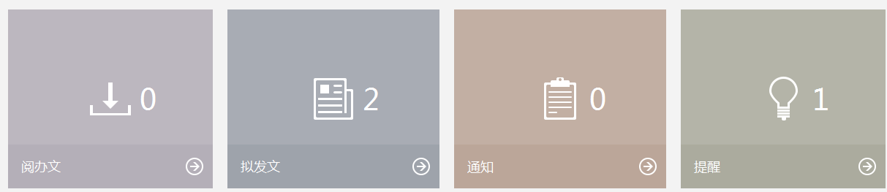

待发送提醒列表可以查看用户暂存的提醒信息。对于暂行提醒我们可以进行编辑完善提醒信息，如果觉得不需要发送可以点击删除，删除暂存的提醒。

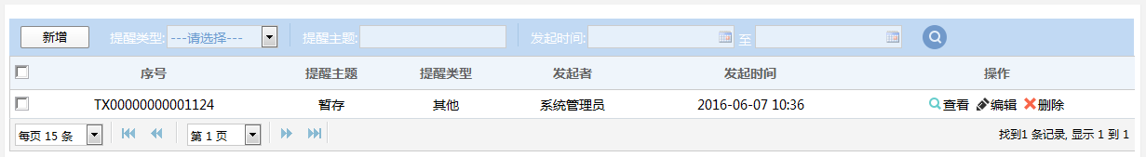

点击暂存列表的新增可以发起新的提醒。填写提醒信息选择提醒人员，还可以选择是否同时发送短信给提醒人员，最后点击提交该提醒信息将发送至提醒人员处。只要其他用户在线新的提醒会在首页体现。短信为即时发送。

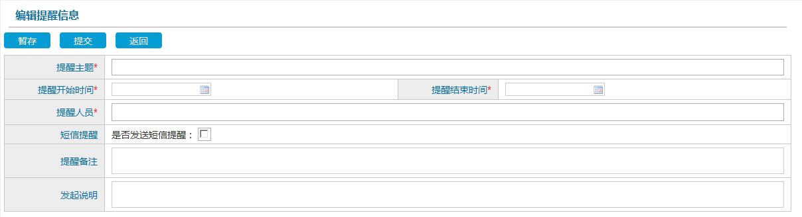

1. 后台管理

后台管理是仅对系统管理员开放的界面，该功能可以帮助管理员对系统的人员、组织、办件等进行管理以及查看相关日志。

* 1. 部门管理

部门管理可以对系统内的部门、角色、人员进行管理。

* + 1. 下属部门管理

在下属部门管理可以看到工会内所有部门

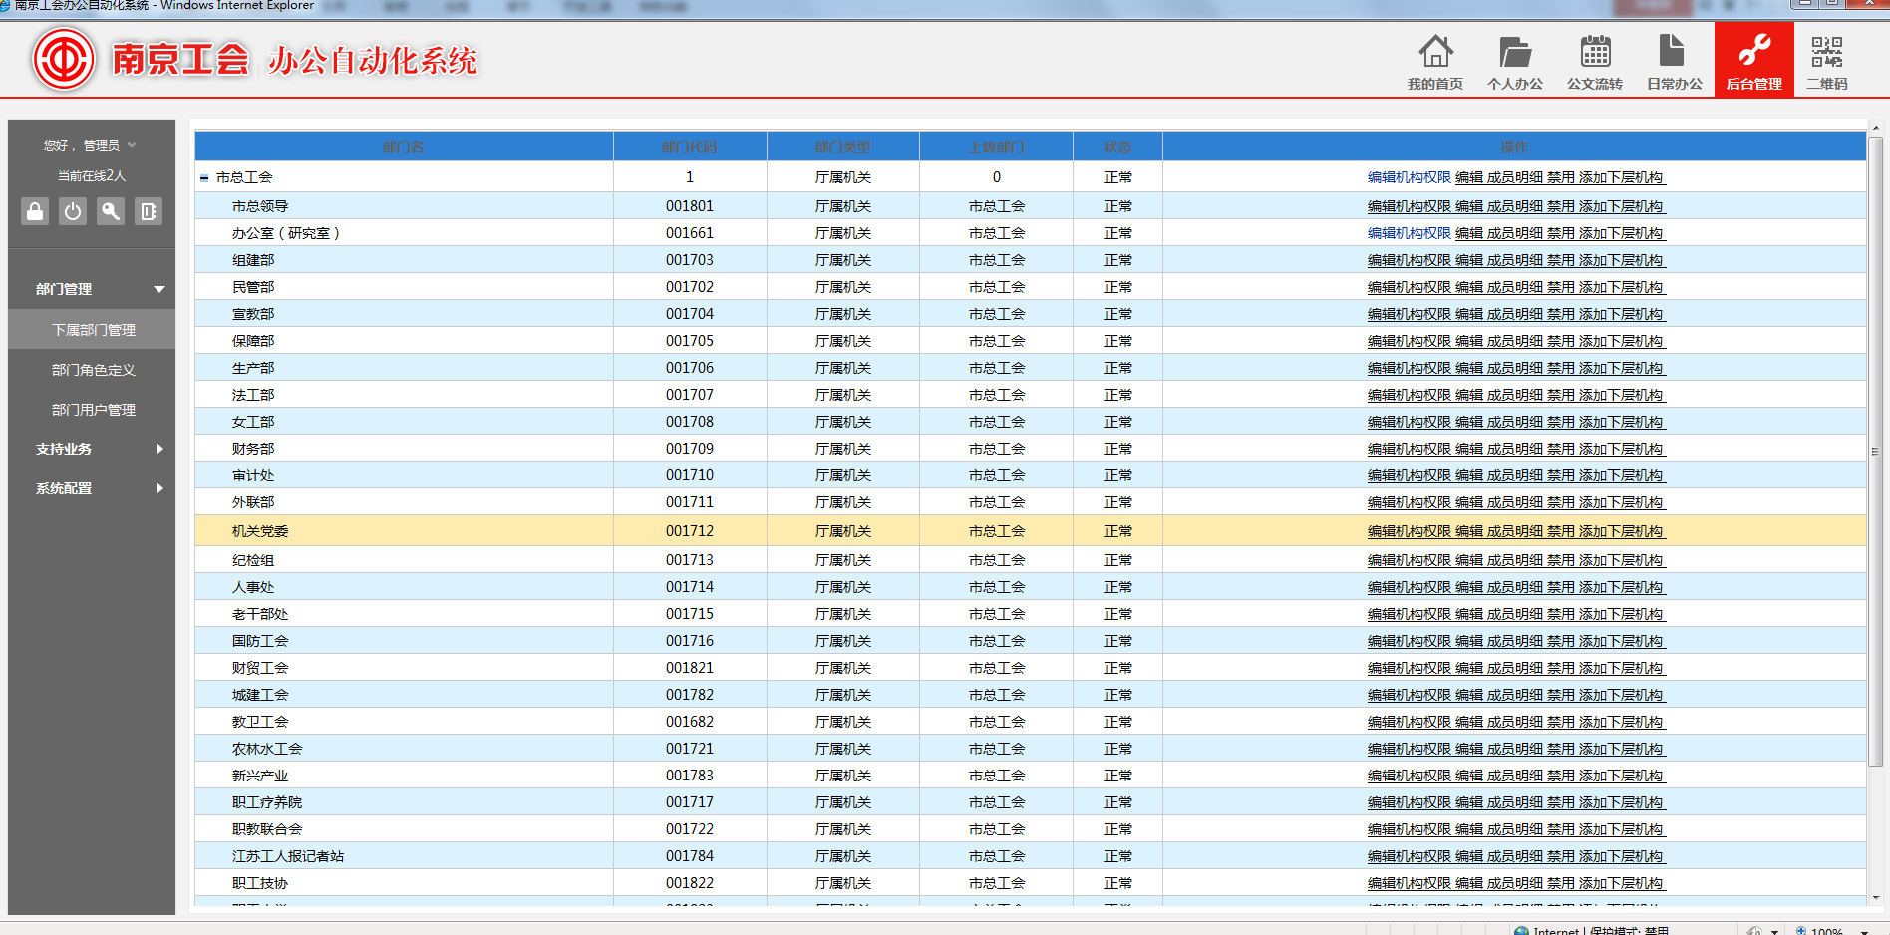

点击部门名后编辑可以设置该部门的基本信息

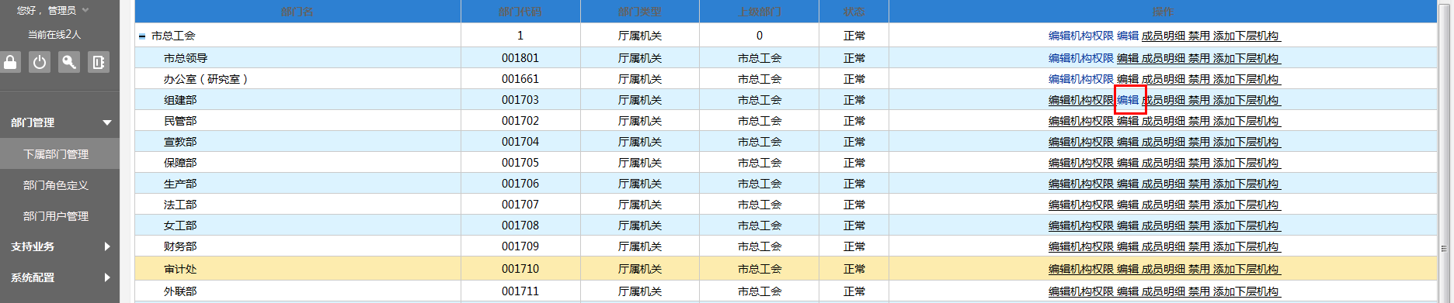

在部门名称处可以修改当前部门的名称，如果想要改变部门显示的顺序，可以修改部门排序号，排序号以10开头

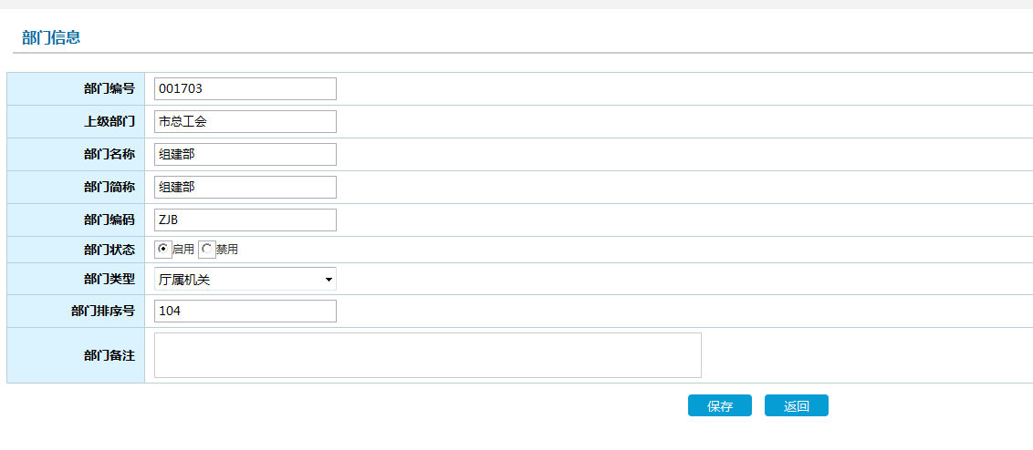

点击“添加下层机构”可以在该部门下添加一个下属机构。如想要添加一个部门，就可在市总工会的“添加下层机构”中进行。

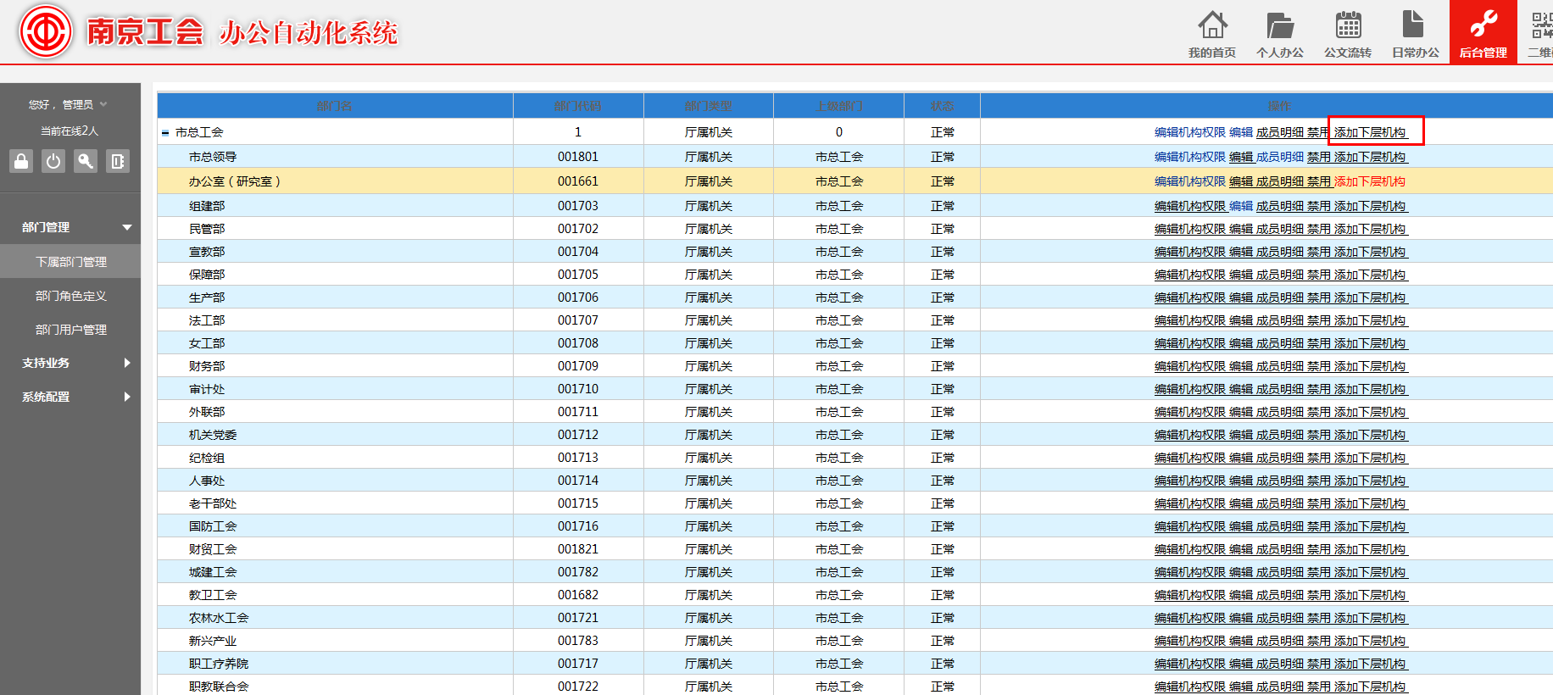

注意：应当将启用勾选，并给它一个合适的排序号，以便将它放在合适的显示顺序上。

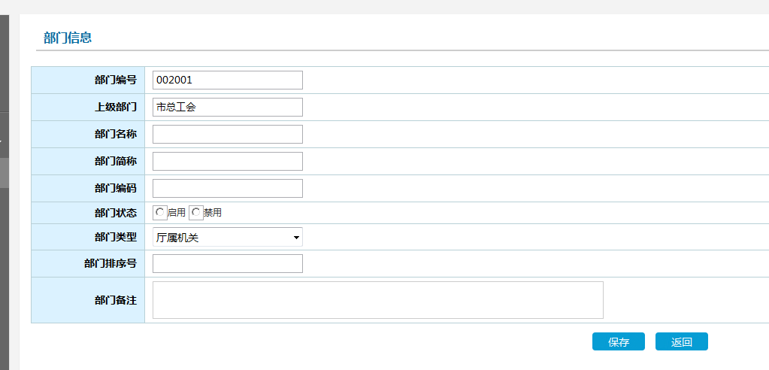

* + 1. 部门角色定义

部门角色是为了方便用户的权限管理而设置的，每个用户都应当有一个或多个角色。

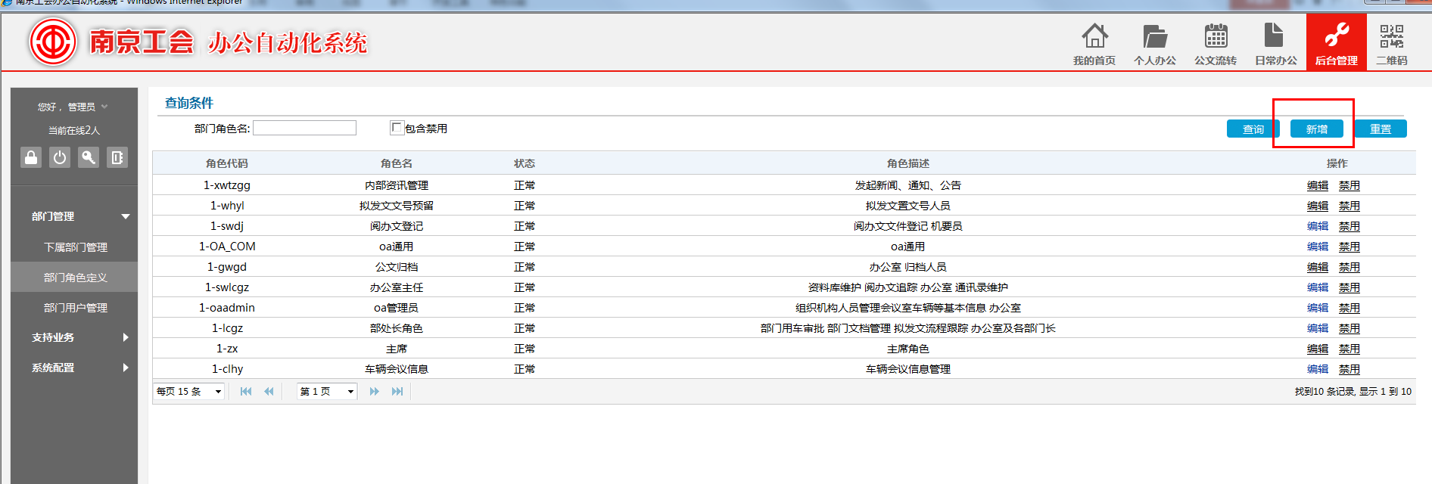

点击新增按钮时就可以新建一个角色，并给这个角色添加上它所拥有的权限

角色代码：为该角色添加一个代码，用于系统识别，添加时请忽略前面的“1—”，在保存时系统会自动添加。

角色名称：跟据角色权限给它一个名字，当然也可以按照自己的意愿来，只要你能认识它，并知道这个角色有什么权限！

角色权限：勾选上及代表这个角色拥有这个权限，如你只想让这个角色可以收发邮件，那么只需要勾选上如图中所示即可，当然要记得点保存（在最下方）

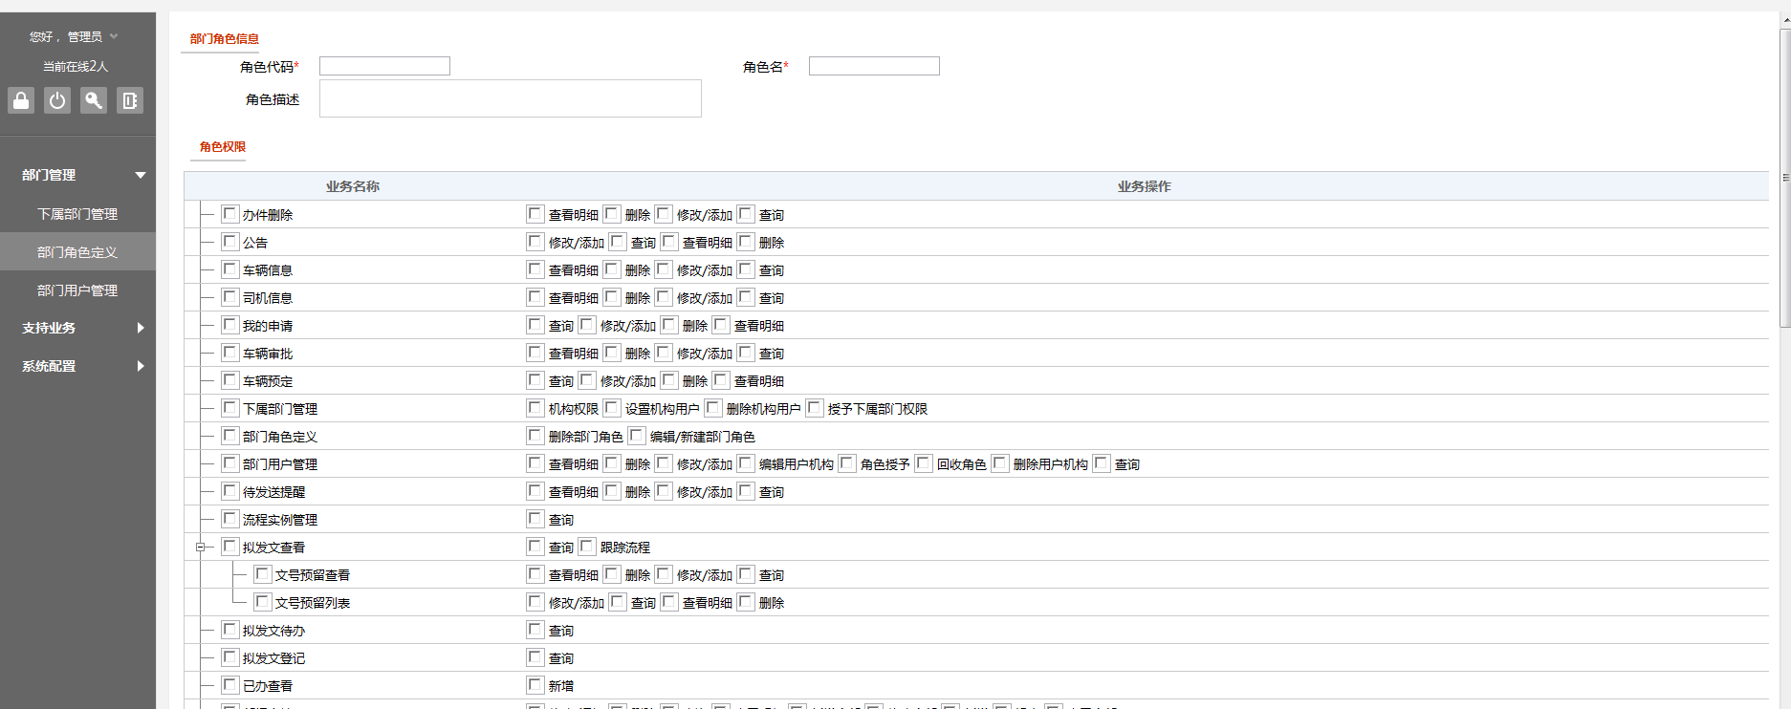

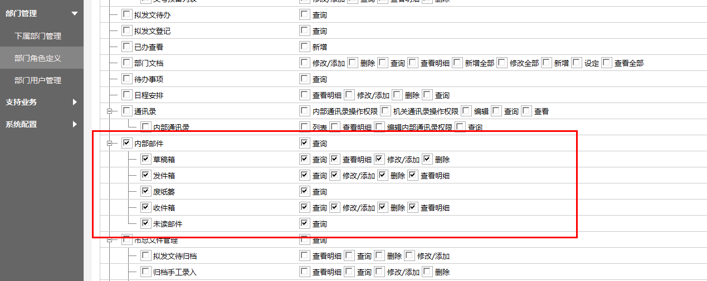

* + 1. 部门用户管理

部门用户管理中显示了当前系统中所有的用户

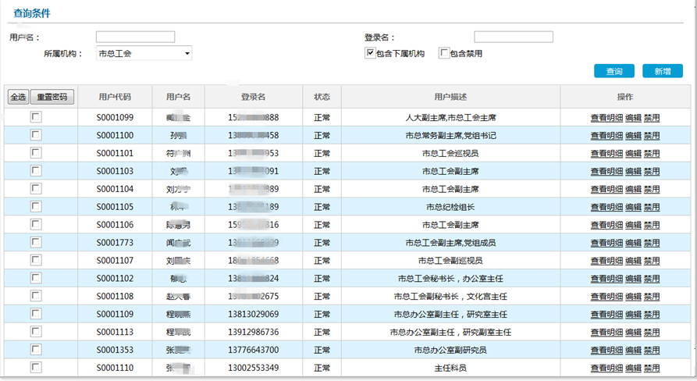

点击新增可以添加一个用户

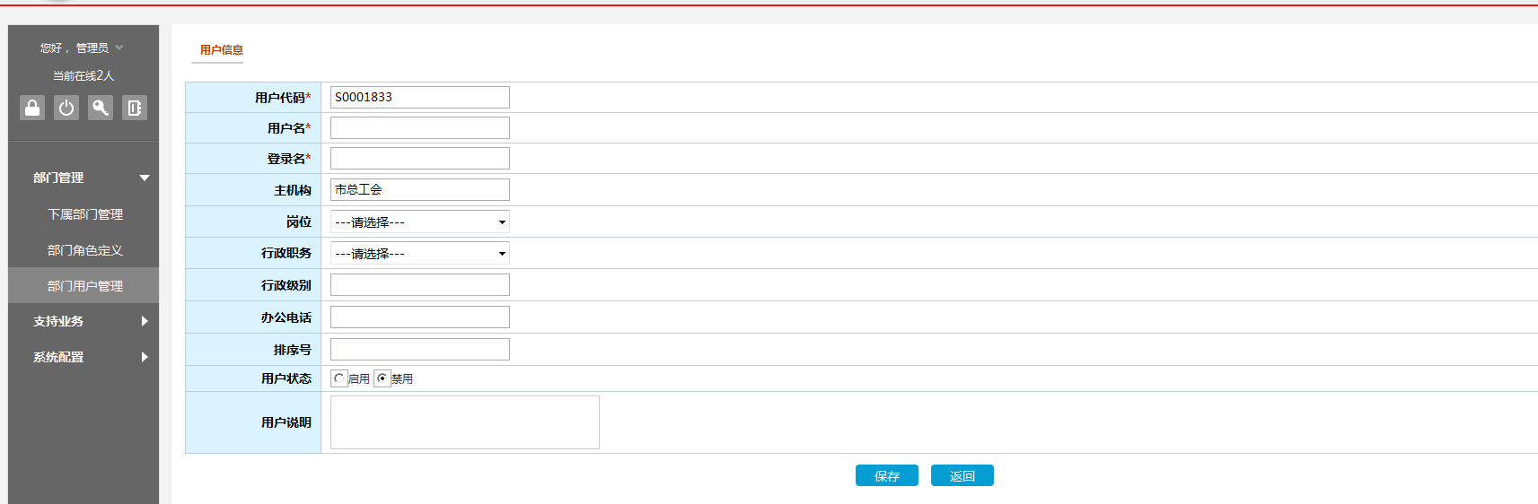

用户名是这个人显示的名字，登录名是用来登录用的。主机构是选择用户所在部门的，行政职务是选择这个人的职务，如会议审批、用车审批等（如有多个可以在保存后的查看明细——添加用户机构中添加）。行政级别请查询各他同一个部门的其它人的行政级别，并保持一至（该项只是用于排序），排序号为部门内排序，从1开始，如该部门最后一个人排序号为9，那么如果新加的这个人放在最后则排序号为10，如果要插入到前面，则将其它人排序号依次向后移。

查看明细中可以设置用户的行政职务和角色，以便为这个用户赋予相应的权限。

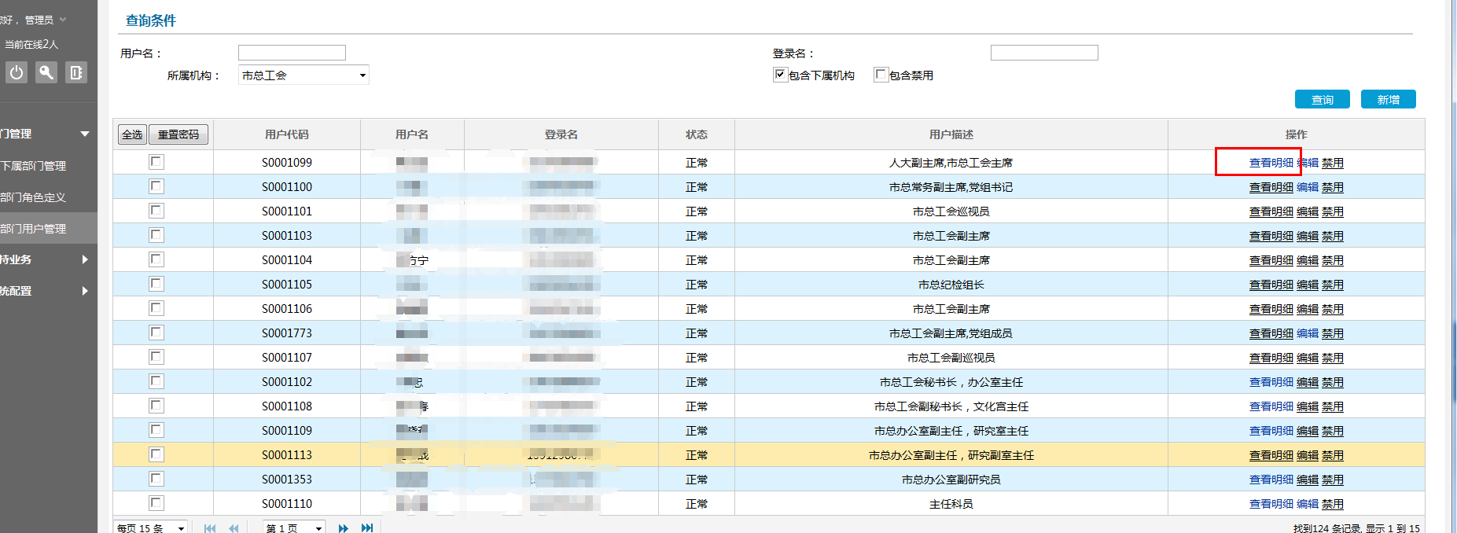

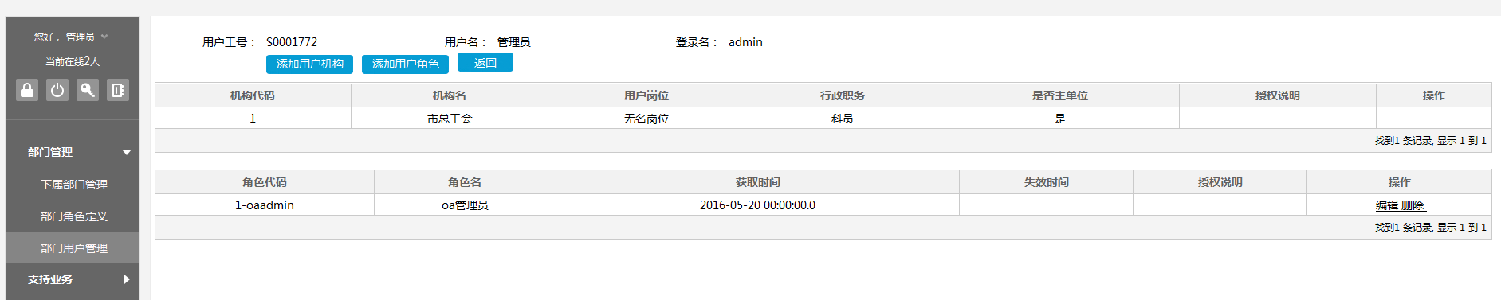

* 1. 支持业务
     1. 流程实例管理

流程实例管理中可以看到所有的办件，并对其进行管理

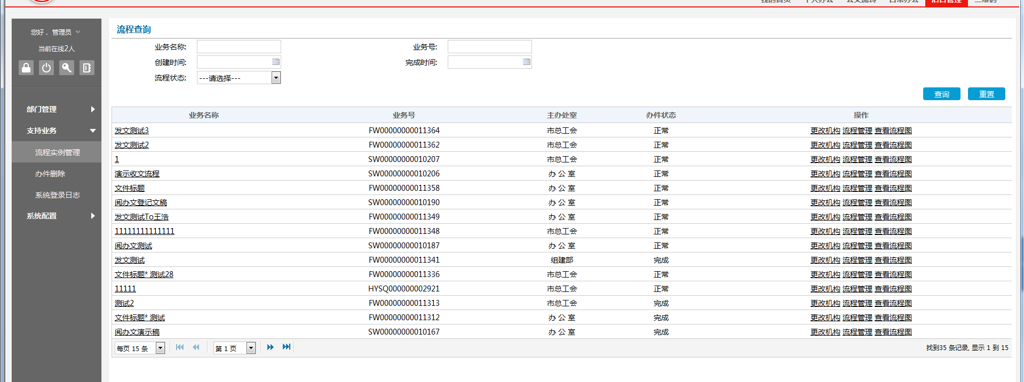

点击流程管理可以看到当前办件办理步骤，并能查看下一步到达哪个环节，以为办理人员是谁。

点击流程图可以查看办件的整个流转过程

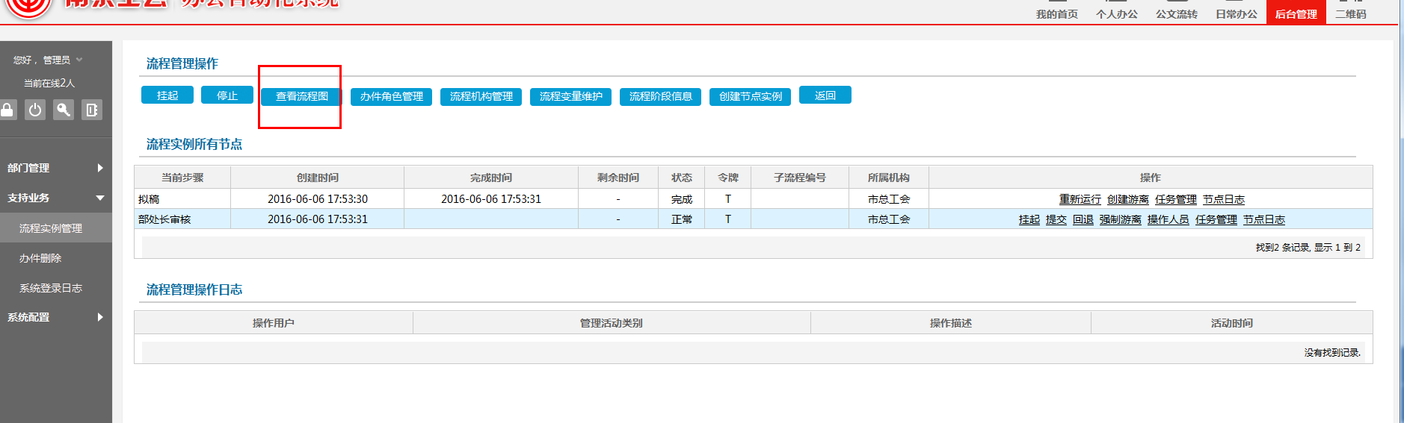

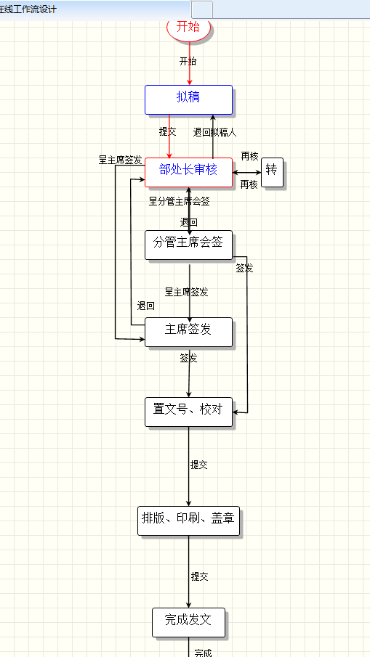

点击重新运行，办件会从当前步骤开始重新办理，点击回退会回到上一步骤进行办理

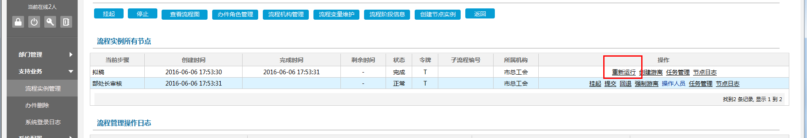

点击操作人员可以看到在当前步骤谁可以办理。如果需要让其他人来办理，则需点击任务管理，在任务管理中分配任务给某个人，这样这个人也据有了办理这个办件的权利。

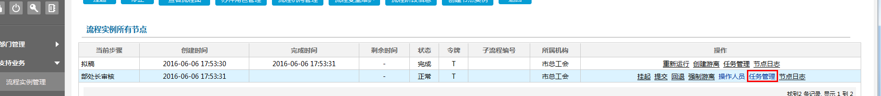

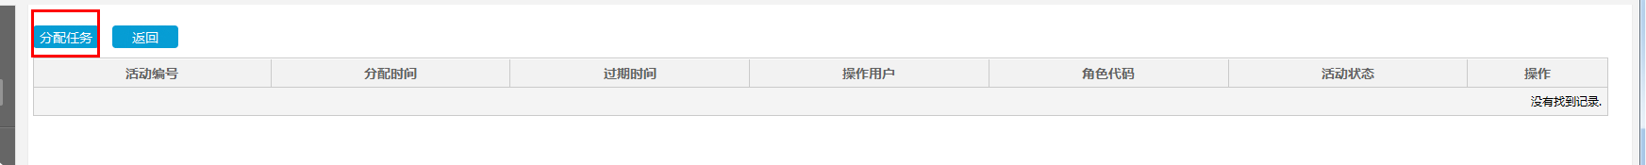

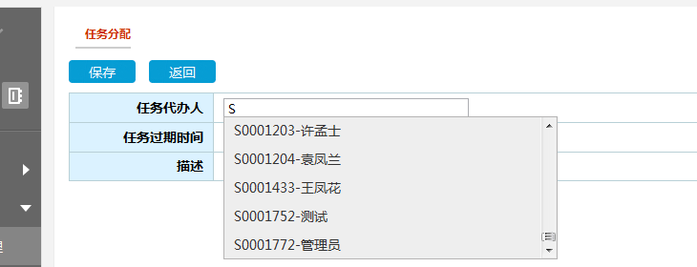

任务代办人请输入用户的代码，会自动检索。用户代码请在部门用户管理中查询。

* + 1. 办件删除

当办件撤销时可以在办件删除中将其删掉，终止办理。找到这个办件，将前面的选框勾上点删除即可。

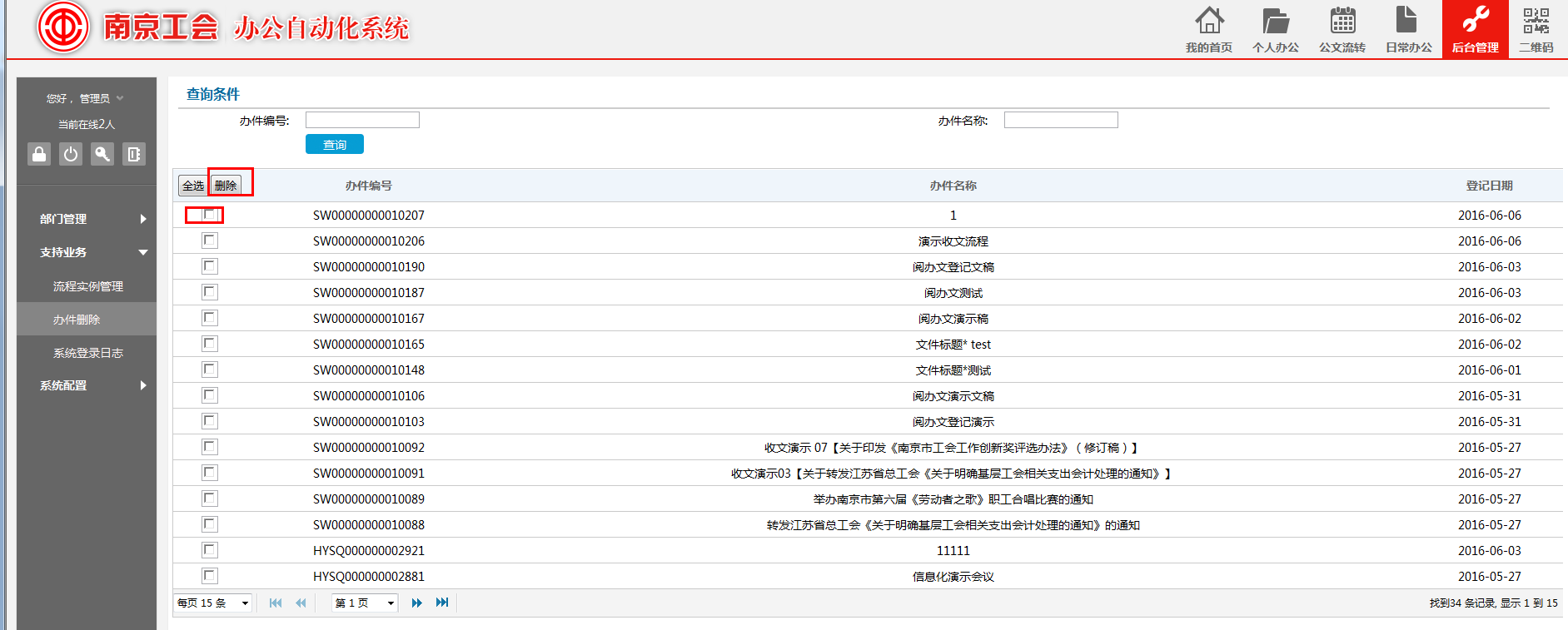

* + 1. 系统登录日志

用来记录所有用户登录信息

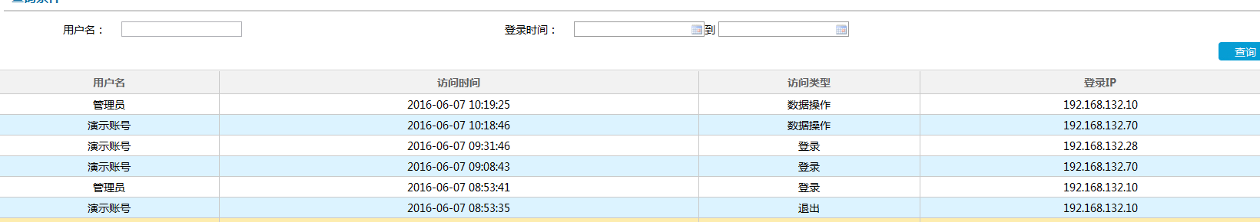

* 1. 系统配置
     1. 模版管理

用来新增或编辑文档模版

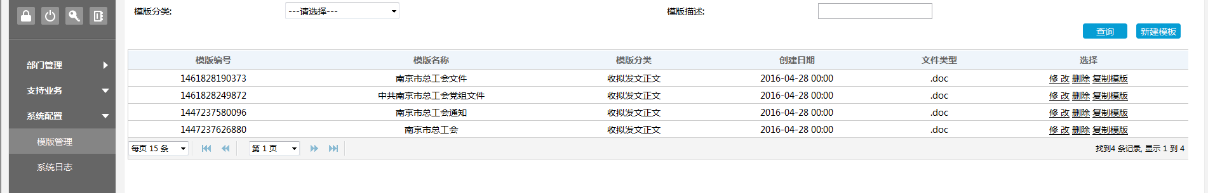

* + 1. 系统日志

系统日志会记录下用户对系统设置的操作，以便保证系统的安全